Таблица
Социально-медицинский блок

№  п/п | Содержание | Сроки исполнения | Исполнители
1 | 2 | 3 | 4
Октябрь
 | - Гимнастика при заболеваниях позвоночника. Групповое занятие | 1 раз в неделю  30 минут | Методист по адаптивной физической культуре отделения социальной  реабилитации и абилитации
 | Гимнастика при артрозах и артритах верхних конечностей. Групповое занятие (Приложение 6) | 1 раз в неделю  30 минут
 | Гимнастика при артрозах и артритах нижних конечностей. Групповое занятие (Приложение 6) | 1 раз в неделю  30 минут
 | Дыхательная гимнастика.  Гимнастика для глаз. Групповое занятие (Приложение 5) | 1 раз в неделю  30 минут
 | - «Активное долголетие»- беседа.  - (Приложение 7) | 1 раз в неделю  40 минут | Специалист по социальной реабилитации отделения социальной  реабилитации и абилитации
 | «Оздоровительная физкультура для пожилых» - лекция. (Приложение 7) | 1 раз в неделю  40 минут
 | «Климат и здоровье» - беседа. (Приложение 7) | 1 раз в неделю  40 минут
 | «Скандинавская ходьба. Основы техники»- лекция | 1 раз в неделю  40 минут

Продолжение таблицы

1 | 2 | 3 | 4
Ноябрь
 | - «Скандинавская ходьба». Групповое занятие | 1 раз в неделю  30 минут | Методист по адаптивной физической культуре отделения социальной  реабилитации и абилитации
 | Гимнастика с гантелями. Групповое занятие (Приложение 5) | 1 раз в неделю  30 минут
 | Дыхательная гимнастика. Вестибулярная гимнастика (Приложение 5) | 1 раз в неделю  30 минут
 | «Тропа здоровья». Скандинавская ходьба». Групповое занятие | 1 раз в неделю  30 минут
 | - «Первая помощь при гипертоническом кризе» - лекция (Приложение 7) | 1 раз в неделю  40 минут | Специалист по социальной реабилитации отделения социальной  реабилитации и абилитации
 | «Что делать если потерялись в лесу» - беседа (Приложение 7) | 1 раз в неделю  40 минут
 | «Пожилые за рулем» - лекция (Приложение 7) | 1 раз в неделю  40 минут
 | «Первая помощь при травме глаза» - лекция | 1 раз в неделю  40 минут
Декабрь
 | - Гимнастика на растяжку верхних и нижних конечностей. Групповое занятие (Приложение 5) | 1 раз в неделю  30 минут | Методист по адаптивной физической культуре отделения социальной  реабилитации и абилитации
 | Гимнастика при протрузиях и грыжах позвоночника. Групповое занятие | 1 раз в неделю  30 минут
 | Дыхательная гимнастика по Стрельниковой. Групповое занятие. (Приложение 5) | 1 раз в неделю  30 минут

Продолжение таблицы

1 | 2 | 3 | 4
 | Комплекс упражнений с гимнастическими палками. Групповое занятие. (Приложение 5) | 1 раз в неделю  30 минут
 | - «Холодовая аллергия» - беседа (Приложение 7) | 1 раз в неделю  40 минут | Специалист по социальной реабилитации отделения социальной  реабилитации и абилитации
 | «Снег и здоровье» - беседа | 1 раз в неделю  40 минут
 | «Польза скандинавской ходьбы» - практическое занятие | 1 раз в неделю  40 минут
 | «Обморожение» - лекция (Приложение 7) | 1 раз в неделю  40 минут
Январь
 | - Гимнастика с элементами йоги. Групповое занятие | 1 раз в неделю  30 минут | Методист по адаптивной физической культуре отделения социальной  реабилитации и абилитации
 | Дыхательная гимнастика. Гимнастика для глаз. Групповое занятие (Приложение 5) | 1 раз в неделю  30 минут
 | Гимнастика для суставов нижних конечностей при артрозах и артритах Групповое занятие (Приложение 6) | 1 раз в неделю  30 минут
 | Гимнастика для суставов верхних конечностей при артрозах и артритах. Групповое занятие (Приложение 6) | 1 раз в неделю  30 минут
 | - «Диета гипотоника» - лекция (Приложение 7) | 1 раз в неделю  40 минут | Специалист по социальной реабилитации отделения социальной  реабилитации и абилитации
 | «Как поддерживать иммунитет зимой» - лекция | 1 раз в неделю  40 минут

Продолжение таблицы

1 | 2 | 3 | 4
 | «Профилактика остеохондроза» - лекция | 1 раз в неделю  40 минут
 | «Что нужно знать о гриппе» - лекция | 1 раз в неделю  40 минут
Февраль
 | - Гимнастика при остеохондрозе позвоночника. Групповое занятие (Приложение 5) | 1 раз в неделю  30 минут | Методист по адаптивной физической культуре отделения социальной реабилитации и абилитации
 | Дыхательная гимнастика. Вестибулярная гимнастика. Групповое занятие (Приложение 5) | 1 раз в неделю  30 минут
 | Дыхательная гимнастика. Гимнастика для глаз. Групповое занятие (Приложение 5) | 1 раз в неделю  30 минут
 | - Комплекс упражнений с гимнастическими палками. Групповое занятие (Приложение 5) | 1 раз в неделю  30 минут
 | Гимнастика с гантелями. Групповое занятие (Приложение 5) | 1 раз в неделю  30 минут
 | - «Диета гипертоника»- лекция (Приложение 7) | 1 раз в неделю  40 минут | Специалист по социальной реабилитации отделения социальной  реабилитации и абилитации
 | «Первая помощь при обмороке, потере сознания» - лекция | 1 раз в неделю  40 минут
 | «Избыточный вес» - беседа | 1 раз в неделю  40 минут
 | «Профилактика остеопороза» - беседа | 1 раз в неделю  40 минут

Продолжение таблицы

1 | 2 | 3 | 4
Март
 | - Гимнастика с элементами йоги. Групповое занятие | 1 раз в неделю  30 минут | Методист по адаптивной физической культуре отделения социальной реабилитации и абилитации
 | Дыхательная гимнастика по Стрельниковой. Групповое занятие (Приложение 5) | 1 раз в неделю  30 минут
 | «Тропа здоровья». Скандинавская ходьба. Групповое занятие | 1 раз в неделю  30 минут
 | - Гимнастика при протрузиях и грыжах позвоночника Групповое занятие | 1 раз в неделю  30 минут
 | - «Весенний авитаминоз» - лекция | 1 раз в неделю  40 минут | Специалист по социальной реабилитации отделения социальной  реабилитации и абилитации
 | «Что нужно знать о вакцинации» - лекция | 1 раз в неделю  40 минут
 | «Первая помощь при переломах, ушибах» - практическое занятие | 1 раз в неделю  40 минут
 | «Народные средства в борьбе с простудой» - беседа | 1 раз в неделю  40 минут
Апрель
 | - Гимнастика при остеохондрозе позвоночника. Групповое занятие | 1 раз в неделю  30 минут | Методист по адаптивной физической культуре отделения социальной реабилитации и абилитации
 | Гимнастика на растяжку верхних конечностей Групповое занятие (Приложение 5) | 1 раз в неделю  30 минут
 | Гимнастика при сахарном диабете. Групповое занятие (Приложение 6) | 1 раз в неделю  30 минут

Окончание таблицы

1 | 2 | 3 | 4
 | - Гимнастика при артериальной гипертонии. Групповое занятие | 1 раз в неделю  30 минут
 | - «Болезни суставов» - лекция | 1 раз в неделю  40 минут | Специалист по социальной реабилитации отделения социальной  реабилитации и абилитации
 | «Болезнь Альцгеймера» - беседа | 1 раз в неделю  40 минут
 | «Первая помощь при сердечном приступе» - лекция | 1 раз в неделю  40 минут
 | «Что такое ГМО» - беседа (Приложение 7) | 1 раз в неделю  40 минут
Май
 | - Гимнастика при избыточном весе. Групповое занятие | 1 раз в неделю  30 минут | Методист по адаптивной физической культуре отделения социальной реабилитации и абилитации
 | Вестибулярная гимнастика. Групповое занятие | 1 раз в неделю  30 минут
 | Гимнастика при шейном остеохондрозе. Групповое занятие | 1 раз в неделю  30 минут
 | - Суставная гимнастика. Групповое занятие | 1 раз в неделю  30 минут
 | - «Клещевой энцефалит» - беседа | 1 раз в неделю  40 минут | Специалист по социальной реабилитации отделения социальной  реабилитации и абилитации
 | «Первая помощь при пищевом отравлении». Лекция | 1 раз в неделю  40 минут
 | «Весенний авитаминоз». Лекция | 1 раз в неделю  40 минут
 | «Что такое коронавирусная инфекция (COVID-19)». Беседа (Приложение 7) | 1 раз в неделю  40 минут

Таблица 3
Социокультурный блок

№  п/п | Содержание | Сроки исполнения | Исполнители
1 | 2 | 3 | 4
Октябрь
 | - «Эстафета подвижных игр» - спортивное занятие | 1 раз в неделю  30 минут | Культорганизатор отделения социальной реабилитации и абилитации
 | «На что похоже настроение?» - беседа | 1 раз в неделю  30 минут
 | «Репка» - театр-экспромт | 1 раз в неделю  30 минут
 | «День рождения в кругу друзей» – поздравления именинников в октябре | 1 раз в неделю  30 минут
Ноябрь
 | «Мы в гостях» - ситуационная игра | 1 раз в неделю  30 минут | Культорганизатор отделения социальной реабилитации и абилитации
 | «Фабрика звезд» - импровизированный концерт | 1 раз в неделю  30 минут
 | Вечер танцевальных движений | 1 раз в неделю  30 минут
 | «День рождения в кругу друзей» – поздравления именинников в ноябре | 1 раз в неделю  30 минут
Декабрь
 | Магия цвета - занятие в рамках технологии цветотерапии. (Приложение 8) | 1 раз в неделю  30 минут | Культорганизатор отделения социальной реабилитации и абилитации
 | «Шумный лес» - театр-экспромт | 1 раз в неделю  30 минут
Продолжение таблицы 3

1 | 2 | 3 | 4
 | «Мы в гости к вам, пришли, друзья»  (Приложение 8) | 1 раз в неделю  30 минут
 | «День рождения в кругу друзей» – поздравления именинников в декабре | 1 раз в неделю  30 минут
Январь
 | - «Крещенские посиделки» - тематическое занятие | 1 раз в неделю  30 минут | Культорганизатор отделения социальной реабилитации и абилитации
 | - Вечер хороводных игр | 1 раз в неделю  30 минут
 | - Экскурсия на вокзал Нового Петергофа – виртуальная экскурсия | 1 раз в неделю  30 минут
 | «День рождения в кругу друзей» – поздравления именинников в январе | 1 раз в неделю  30 минут
Февраль
 | - Вечер хороводов | 1 раз в неделю  30 минут | Культорганизатор отделения социальной реабилитации и абилитации
 | «Защитники Отечества» - беседа | 1 раз в неделю  30 минут
 | «Египет» - виртуальная экскурсия | 1 раз в неделю  30 минут
 | - «Колобок» - театр-экспромт | 1 раз в неделю  30 минут
 | «День рождения в кругу друзей» – поздравления именинников в феврале | 1 раз в неделю  30 минут

Окончание таблицы 3

1 | 2 | 3 | 4
Март
 | «Женский день» - дискотека | 1 раз в неделю  30 минут | Культорганизатор отделения социальной реабилитации и абилитации
 | «А ну-ка, девочки» - спортивная эстафета | 1 раз в неделю  30 минут
 | - Экскурсия по Петергофу – виртуальная экскурсия | 1 раз в неделю  30 минут
 | - «День рождения в кругу друзей» – поздравления именинников в марте | 1 раз в неделю  30 минут
Апрель
 | «Музыкальная гостиная» - игра | 1 раз в неделю  30 минут | Культорганизатор отделения социальной реабилитации и абилитации
 | «История народных промыслов» - беседа | 1 раз в неделю  30 минут
 | - Посещение Мариинского театра – виртуальная экскурсия | 1 раз в неделю  30 минут
 | - «День рождения в кругу друзей» – поздравления именинников в апреле | 1 раз в неделю  30 минут
Май
 | «Весенняя неразбериха» - игровая программа | 1 раз в неделю  30 минут | Культорганизатор отделения социальной реабилитации и абилитации
 | «Что такое этикет и его роль в жизни современного человека» - беседа | 1 раз в неделю  30 минут
 | - Посещение собора Петра и Павла – виртуальная экскурсия | 1 раз в неделю  30 минут
 | - «День рождения в кругу друзей» – поздравления именинников в мае | 1 раз в неделю  30 минут

Таблица 4
Социально-трудовой блок

№  п/п | Содержание | Сроки исполнения | Исполнители
Октябрь
1. | - «Стимпанк-что это такое: субкультура, стиль искусства или жанр литературы?».  - Лекция | 1 раз в неделю  30 минут | Инструктор по труду отделения социальной реабилитации и абилитации
2. | Декорирование изделия в стиле «стимпанк».  Практическое занятие | 1 раз в неделю  30 минут
3. | Декорирование изделия в стиле «стимпанк».  Практическое занятие | 1 раз в неделю  30 минут
4. | Декорирование изделия в стиле «стимпанк».  Практическое занятие | 1 раз в неделю  30 минут
Ноябрь
5. | «Кукла – оберег домашнего очага».  Лекция (Приложение 9) | 1 раз в неделю  30 минут | Инструктор по труду отделения социальной реабилитации и абилитации
6. | Изготовление куклы-оберега.  Практическое занятие 1  (Приложение 10) | 1 раз в неделю  30 минут
7. | Изготовление куклы-оберега.  Практическое занятие 2  (Приложение 10) | 1 раз в неделю  30 минут
8. | Изготовление куклы-оберега.  Практическое занятие 3  (Приложение 10) | 1 раз в неделю  30 минут

Продолжение таблицы 4

1 | 2 | 3 | 4
Декабрь
9. | Изготовление новогоднего украшения в технике «плетение» из газетной лозы.  Практическое занятие 1 | 1 раз в неделю  30 минут | Инструктор по труду отделения социальной реабилитации и абилитации
10. | Изготовление новогоднего украшения в технике «плетение» из газетной лозы.  Практическое занятие 2 | 1 раз в неделю  30 минут
11. | Изготовление новогоднего украшения в технике «плетение» из газетной лозы.  Практическое занятие 3 | 1 раз в неделю  30 минут
12. | Изготовление новогоднего украшения в технике «плетение» из газетной лозы.  Практическое занятие 4 | 1 раз в неделю  30 минут
Январь
13. | «Картонаж – история, развитие, применение».  Лекция | 1 раз в неделю  30 минут | Инструктор по труду отделения социальной реабилитации и абилитации
14. | Изготовление декоративного ящика в технике картонаж.  - Практическое занятие 1  - (Приложение 10) | 1 раз в неделю  30 минут
15. | Изготовление декоративного ящика в технике картонаж.  Практическое занятие 2  (Приложение 10) | 1 раз в неделю  30 минут

Продолжение таблицы 4

1 | 2 | 3 | 4
16. | Изготовление декоративного ящика в технике картонаж.  Практическое занятие 3  (Приложение 10) | 1 раз в неделю  30 минут
Февраль
17. | Изготовление декоративного ящика в технике картонаж.  Практическое занятие 4  (Приложение 10) | 1 раз в неделю  30 минут | Инструктор по труду отделения социальной реабилитации и абилитации
18. | Декорирование подарочной коробки в стиле «микс-медиа».  Практическое занятие 1 | 1 раз в неделю  30 минут
19. | Декорирование подарочной коробки в стиле «микс-медиа».  Практическое занятие 2 | 1 раз в неделю  30 минут
20. | Декорирование подарочной коробки в стиле «микс-медиа».  Практическое занятие 3 | 1 раз в неделю  30 минут
21. | «История возникновения стиля «Бохо».  Лекция (Приложение 9) | 1 раз в неделю  30 минут
Март
22. | Изготовление текстильной броши в стиле «бохо».  Практическое занятие 1  (Приложение 10) | 1 раз в неделю  30 минут | Инструктор по труду отделения социальной реабилитации и абилитации

Продолжение таблицы 4

1 | 2 | 3 | 4
23. | Изготовление текстильной броши в стиле «бохо».  Практическое занятие 2  (Приложение 10) | 1 раз в неделю  30 минут
24. | Изготовление текстильной игрушки.  Практическое занятие 1  (Приложение 10) | 1 раз в неделю  30 минут
25. | Изготовление текстильной игрушки. Практическое занятие 2  (Приложение 10) | 1 раз в неделю  30 минут
Апрель
26. | Изготовление текстильной игрушки. Практическое занятие 3 | 1 раз в неделю  30 минут | Инструктор по труду отделения социальной реабилитации и абилитации
27. | Изготовление текстильной игрушки. Практическое занятие 4 | 1 раз в неделю  30 минут
28. | Изготовление сувенира «Подарок ветерану»  - Практическое занятие 1  - (Приложение 10) | 1 раз в неделю  30 минут
29. | Изготовление сувенира «Подарок ветерану»  Практическое занятие 2  (Приложение 10) | 1 раз в неделю  30 минут
Май
30. | Изготовление сувенира «Подарок ветерану»  Практическое занятие 3  (Приложение 13) | 1 раз в неделю  30 минут | Инструктор по труду отделения социальной реабилитации и абилитации

Окончание таблицы 4

1 | 2 | 3 | 4
31. | Лотос из салфеток в технике «модульное оригами»  Практическое занятие 1 | 1 раз в неделю  30 минут
32. | Лотос из салфеток в технике «модульное оригами»  - Практическое занятие 2 | 1 раз в неделю  30 минут
33. | Лотос из салфеток в технике «модульное оригами»  Практическое занятие 3 | 1 раз в неделю  30 минут

Таблица 5
Социально-психологический блок

№  п/п | Содержание | Сроки исполнения | Исполнители
Октябрь
1. | Диагностика психоэмоционального состояния личности. Опросник САН. Опросник Спилбергера- Ханина (Приложение 4) | 1 раз в неделю  40 минут | Психолог отделения социальной реабилитации и абилитации
2. | Диагностика познавательных процессов и функций (восприятие, память, внимание, мышление) | 1 раз в неделю  40 минут

Продолжение таблицы 5

1 | 2 | 3 | 4
3. | Психологические мероприятия, направленные на развитие и коррекцию психического состояния граждан пожилого возраста и инвалидов. Гимнастика мозга.  Тренинг «Давай познакомимся»  (Приложение 11) | 1 раз в неделю  40 минут
4. | Психологические мероприятия, направленные на развитие и коррекцию психического состояния граждан пожилого возраста и инвалидов. Гимнастика мозга.  Тренинг «Любовь к себе» (Приложение 11) | 1 раз в неделю  40 минут
Ноябрь
5. | Психологические мероприятия, направленные на развитие и коррекцию психического состояния граждан пожилого возраста и инвалидов. Гимнастика мозга.  Тренинг «Любовь к себе» (Приложение 11) | 1 раз в неделю  40 минут | Психолог отделения социальной реабилитации и абилитации
6. | Психологические мероприятия личностного развития граждан пожилого возраста и инвалидов. Гимнастика мозга. Тренинг «Развитие креативности и творческих способностей» (Приложение 11) | 1 раз в неделю  40 минут

 |  |  | Продолжение таблицы 5
1 | 2 | 3 | 4
7. | Психологические мероприятия, направленные на развитие и коррекцию познавательных психических функций граждан пожилого возраста и инвалидов. Гимнастика мозга. Тренинг «Фитнес мозга» (Приложение 11) | 1 раз в неделю  40 минут
8. | Психологические мероприятия, направленные на развитие и коррекцию познавательных психических функций граждан пожилого возраста и инвалидов. Гимнастика мозга. Тренинг «Фитнес мозга» (Приложение 11) | 1 раз в неделю  40 минут
Декабрь
9. | Психологические мероприятия, направленные на развитие и коррекцию психоэмоциональных состояний граждан пожилого возраста и инвалидов. Диафрагмально – релаксационное дыхание. Музыкотерапия. Ароматерапия | 1 раз в неделю  40 минут | Психолог отделения социальной реабилитации и абилитации

 |  |  | Продолжение таблицы 5
1 | 2 | 3 | 4
10. | Психологические мероприятия, направленные на развитие и коррекцию психоэмоциональных состояний граждан пожилого возраста и инвалидов. Диафрагмально – релаксационное дыхание. Притчетерапия. Изотерапия | 1 раз в неделю  40 минут
11. | Психологические мероприятия, направленные на развитие и коррекцию психоэмоциональных состояний граждан пожилого возраста и инвалидов. Терапия воспоминаниями. Притчетерапия.  Арт – терапия | 1 раз в неделю  40 минут
12. | Психологические мероприятия, направленные на развитие и коррекцию психоэмоциональных состояний граждан пожилого возраста и инвалидов. Тренинг. «Антистресс». Сказкотерапия | 1 раз в неделю  40 минут
Январь
13. | - Психологические мероприятия личностного развития граждан пожилого возраста и инвалидов. Сказкотерапия. Тренинг «Борьба с негативными мыслями и чувствами» | 1 раз в неделю  40 минут | Психолог отделения социальной реабилитации и абилитации

Продолжение таблицы 5

1 | 2 | 3 | 4
14. | Психологические мероприятия личностного развития граждан пожилого возраста и инвалидов. Тренинг «Преодоление чувства одиночества» | 1 раз в неделю  40 минут
15. | - Психологические мероприятия, направленные на развитие и коррекцию познавательных психических функций граждан пожилого возраста и инвалидов. Гимнастика мозга.  - Тренинг «Фитнес мозга» (Приложение 11) | 1 раз в неделю  40 минут
16. | - Психологические мероприятия, направленные на развитие и коррекцию познавательных психических функций граждан пожилого возраста и инвалидов. Гимнастика мозга.  - Тренинг «Фитнес мозга» (Приложение 11) | 1 раз в неделю  40 минут
Февраль
17. | - Психологические мероприятия, направленные на развитие и коррекцию психоэмоциональных состояний граждан пожилого возраста и инвалидов. Смехотерапия  Музыкотерапия. Изотерапия. Притчетерапия | 1 раз в неделю  40 минут | Психолог отделения социальной реабилитации и абилитации

Продолжение таблицы 5

1 | 2 | 3 | 4
18. | Психологические мероприятия, направленные на развитие и коррекцию психоэмоциональных состояний граждан пожилого возраста и инвалидов. Изотерапия.  Притчетерапия. Смехотерапия | 1 раз в неделю  40 минут
19. | - Психологические мероприятия, направленные на развитие и коррекцию психоэмоциональных состояний граждан пожилого возраста и инвалидов. Смехотерапия. Музыкотерапия. Изотерапия | 1 раз в неделю  40 минут
20. | - Психологические мероприятия личностного развития граждан пожилого возраста и инвалидов. Тренинг «Развитие креативности и творческих способностей».  Музыкотерапия.  Сказкотерапия (Приложение 11) | 1 раз в неделю  40 минут
21. | - Психологические мероприятия личностного развития граждан пожилого возраста и инвалидов. Тренинг «Развитие креативности и творческих способностей».  Музыкотерапия.  Сказкотерапия (Приложение 11) | 1 раз в неделю  40 минут

Продолжение таблица 5

1 | 2 | 3 | 4
Март
22. | - Психологические мероприятия, направленные на развитие и коррекцию познавательных психических функций граждан пожилого возраста и инвалидов. Гимнастика мозга.  - Тренинг «Фитнес мозга» (Приложение 11) | 1 раз в неделю  40 минут | Психолог отделения социальной реабилитации и абилитации
23. | Психологические мероприятия, направленные на развитие и коррекцию психоэмоциональных состояний граждан пожилого возраста и инвалидов. Тренинг «Антистресс». Смехотерапия (Приложение 11) | 1 раз в неделю  - минут
24. | - Психологические мероприятия, направленные на развитие и коррекцию психоэмоциональных состояний граждан пожилого возраста и инвалидов. Терапия воспоминаниями». Изотерапия (Приложение 11) | 1 раз в неделю  40 минут
25. | - Психологические мероприятия, направленные на развитие и коррекцию психоэмоциональных состояний граждан пожилого возраста и инвалидов. Изотерапия.  - Музыкотерапия. Смехотерапия (Приложение 11) | 1 раз в неделю  40 минут
Продолжение таблицы 5

1 | 2 | 3 | 4
Апрель
26. | Психологические мероприятия, направленные на развитие и коррекцию познавательных психических функций граждан пожилого возраста и инвалидов. Гимнастика мозга.  Тренинг «Фитнес мозга» (Приложение 11) | 1 раз в неделю  40 минут | Психолог отделения социальной реабилитации и абилитации
27. | Психологические мероприятия, направленные на развитие и коррекцию познавательных психических функций граждан пожилого возраста и инвалидов. Гимнастика мозга.  Тренинг «Фитнес мозга» (Приложение 11) | 1 раз в неделю  40 минут
28. | Психологические мероприятия, направленные на развитие и коррекцию познавательных психических функций граждан пожилого возраста и инвалидов. Гимнастика мозга.  - Тренинг «Фитнес мозга» (Приложение 11) | 1 раз в неделю  40 минут

Окончание таблицы 5
1 | 2 | 3 | 4
29. | Психологические мероприятия, направленные на развитие и коррекцию познавательных психических функций граждан пожилого возраста и инвалидов. Гимнастика мозга.  - Тренинг «Фитнес мозга» (Приложение 11) | 1 раз в неделю  40 минут
Май
30. | Диагностика психоэмоционального состояния личности. Опросник САН. Опросник Спилбергера- Ханина (Приложение 4) | 1 раз в неделю  40 минут | Психолог отделения социальной реабилитации и абилитации
31. | Диагностика познавательных процессов и функций (восприятие, память, внимание, мышление). «Прогрессивные матрицы Равена».  Тест КШОПС (краткая шкала определения психического статуса).  Тест «Рисование часов» | 1 раз в неделю  40 минут
32. | - Психологические мероприятия личностного развития граждан пожилого возраста и инвалидов. Тренинг «Любовь к себе».  Музыкотерапия.  Терапия воспоминаниями (Приложение 11) | 1 раз в неделю  40 минут
33. | Психологические мероприятия личностного развития граждан пожилого возраста и инвалидов. Арт – терапия | 1 раз в неделю  40 минут

Приложения

Приложение 1
Индивидуальная информационная карта получателя
- Ф.И.О.
- Дата рождения
- Категория
- Период программы с ____ по____
- Всего занятий
- Вид занятий

Виды измерений | В начале курса | В конце курса
Оценка амплитуды движений
Оценка тонуса мышц
Оценка силы мышц
Учёт эффективности при функциональных заболеваниях нервной системы:
-утомляемость
-работоспособность
- сон
-настроение

7.Отметки инструктора АФК

Приложение 2

Оценка амплитуды движений

Суставы | Виды  движений | Баллы
 |  | 1 2 3 4 5
Плечевой | Отведение  Сгибание Разгибание Ротация | 18-20  18-20  4-5  18-20 | 45  45  10  45 | 90  90  20  90 | 135  135  30  135 | 180  180  40  180
Локтевой | Сгибание - разгибание | 16-20 | 40 | 80 | 120 | 160
Лучезапястный | Сгибание-  разгибание Ротация  предплечья | 16-20  18-20 | 40  45 | 80  90 | 120  135 | 160  180
Тазобедренный | Сгибание  Отведение  Ротация* | 12-20  4-5  10 | 30  10  25 | 60  20  45 | 90  30  70-75 | 120  40  95
Коленный | Сгибание –разгибание | 18-20 | 30-35 | 65 | 95 | 130
Голеностоп | Сгибание –разгибание ** | 6-10 | 15 | 30 | 45 | 60

*В норме: наружная ротация – до 40 градусов, внутренняя ротация - до 45 градусов.
** В норме: разгибание – до 75 градусов, сгибание – до 135 градусов

Приложение 3

Оценка тонуса мышц в баллах
Баллы Тонус мышц повышен
0(+) – предельно высокое повышение тонуса мышц (сопротивление мышц антагонистов настолько велико, что исследующему не удается изменить положение сегмента конечности).
1(+) – резкое повышение тонуса мышц (при максимальном усилии исследующий добивается пассивного движения лишь в незначительном объёме).
2(+) – значительное повышение тонуса мышц (при большом усилии удается достичь лишь не более половины нормального объёма пассивного движения в данном суставе).
3(+) – умеренное повышение тонуса мышц (сопротивление мышц антагонистов позволяет осуществить лишь около 75% полного объёма данного пассивного движения в норме).
4(+) – небольшое увеличение тонуса мышц (сопротивление пассивному движению, по сравнению с нормой и сопротивлением аналогичному движению противоположной конечности, незначительное). 5(+) – нормальное сопротивление мышц.
Баллы Тонус мышц понижен
0(-) – полная гипотония мышц (сопротивление антогонистов отсутствует, наличие разболтанности суставов, без затраты усилий исследующий достигает большого диапазона пассивных движений в суставах). 1(-) – резкая гипотония мышц (сопротивление антогонистов минимальное, резкая разболтанность в суставах, исследующий при минимальном усилии достигает большого объёма пассивных движений).
2(-) – значительное понижении тонуса мышц (сопротивление антогонистов незначительное, существенная разболтанность суставов, исследующий, прилагая минимальное усилие, достигает полного объёма пассивных движений).
3(-) – умеренная гипотония мышц (сопротивление антогонистов позволяет осуществить около 75% нормы объёма конкретного, пассивного движения, разболтанность в суставах умеренная).
4(-) – небольшое уменьшение тонуса мышц (сопротивление пассивному движению близко к норме, возможен полный объём пассивных движений, разболтанность в суставах незначительная).
5(-) – нормальное сопротивление мышц (при пассивном движении отмечается легкая разболтанность в суставах).

Оценка силы мышц в баллах
Баллы Функция мышц
0 - Активные движения отсутствуют.
1 - Активные движения отсутствуют, рука исследующего ощущает напряжение мышц.
2 - Активные движения возможны с помощью исследующего или в облегченном исходном положении.
3 - Самостоятельные активные движения, однако больной не может преодолеть даже небольшое сопротивление исследующего
4 - Самостоятельные активные движения, с преодолением большого сопротивления исследующего.
5 - Сила мышц поврежденной конечности равна силе здоровой конечности.

Приложение 4

Опросник САН
Цель методики САН: экспресс-оценка самочувствия, активности и настроения.
Инструкция методики САН: вам предлагается описать свое состояние в данный момент с помощью таблицы, состоящей из 30 пар полярных признаков. Вы должны в каждой паре выбрать ту характеристику, которая наиболее точно описывает Ваше состояние, и отметить цифру, которая соответствует степени выраженности данной характеристики.
Типовая карта методики САН.
Фамилия, инициалы_______________________________ Пол____ Возраст_____ Дата_________________________ Время____________

1 | Самочувствие хорошее | 3 | 2 | 1 | 0 | 1 | 2 | 3 | Самочувствие плохое
2 | Чувствую себя сильным | 3 | 2 | 1 | 0 | 1 | 2 | 3 | Чувствую себя слабым
3 | Пассивный | 3 | 2 | 1 | 0 | 1 | 2 | 3 | Активный
4 | Малоподвижный | 3 | 2 | 1 | 0 | 1 | 2 | 3 | Подвижный
5 | Веселый | 3 | 2 | 1 | 0 | 1 | 2 | 3 | Грустный
6 | Хорошее настроение | 3 | 2 | 1 | 0 | 1 | 2 | 3 | Плохое настроение
7 | Работоспособный | 3 | 2 | 1 | 0 | 1 | 2 | 3 | Разбитый
8 | Полный сил | 3 | 2 | 1 | 0 | 1 | 2 | 3 | Обессиленный
9 | Медлительный | 3 | 2 | 1 | 0 | 1 | 2 | 3 | Быстрый
10 | Бездеятельный | 3 | 2 | 1 | 0 | 1 | 2 | 3 | Деятельный
11 | Счастливый | 3 | 2 | 1 | 0 | 1 | 2 | 3 | Несчастный
12 | Жизнерадостный | 3 | 2 | 1 | 0 | 1 | 2 | 3 | Мрачный
13 | Напряженный | 3 | 2 | 1 | 0 | 1 | 2 | 3 | Расслабленный
14 | Здоровый | 3 | 2 | 1 | 0 | 1 | 2 | 3 | Больной
15 | Безучастный | 3 | 2 | 1 | 0 | 1 | 2 | 3 | Увлеченный
16 | Равнодушный | 3 | 2 | 1 | 0 | 1 | 2 | 3 | Взволнованный
17 | Восторженный | 3 | 2 | 1 | 0 | 1 | 2 | 3 | Унылый
18 | Радостный | 3 | 2 | 1 | 0 | 1 | 2 | 3 | Печальный
19 | Отдохнувший | 3 | 2 | 1 | 0 | 1 | 2 | 3 | Усталый
20 | Свежий | 3 | 2 | 1 | 0 | 1 | 2 | 3 | Изнуренный
21 | Сонливый | 3 | 2 | 1 | 0 | 1 | 2 | 3 | Возбужденный
22 | Желание отдохнуть | 3 | 2 | 1 | 0 | 1 | 2 | 3 | Желание работать
23 | Спокойный | 3 | 2 | 1 | 0 | 1 | 2 | 3 | Озабоченный
24 | Оптимистичный | 3 | 2 | 1 | 0 | 1 | 2 | 3 | Пессимистичный
25 | Выносливый | 3 | 2 | 1 | 0 | 1 | 2 | 3 | Утомленный
26 | Бодрый | 3 | 2 | 1 | 0 | 1 | 2 | 3 | Вялый
27 | Соображать трудно | 3 | 2 | 1 | 0 | 1 | 2 | 3 | Соображать легко
28 | Рассеянный | 3 | 2 | 1 | 0 | 1 | 2 | 3 | Внимательный
29 | Полный надежд | 3 | 2 | 1 | 0 | 1 | 2 | 3 | Разочарованный
30 | Довольный | 3 | 2 | 1 | 0 | 1 | 2 | 3 | Недовольный

Приложение 5

Социально-медицинская реабилитация (ссылки на видео)
1. https://youtu.be/1ilCkLpcJlk «Гимнастика при артрозах и артритах нижних конечностей»
2. https://youtu.be/i0To_oQcLg4 «Гимнастика для глаз»
3. https://youtu.be/FiyBLIhtL3U «Комплекс упражнений с гантелями»
4. https://youtu.be/iV16s82x9VI «Вестибулярная гимнастика»
5. https://youtu.be/dOF80y3fGIs «Комплекс упражнений с гимнастическими палками
6. https://youtu.be/T4RyO3P-nvE «Дыхательная гимнастика»
7. https://youtu.be/vYa7tyCfsyg «Гимнастика при заболеваниях позвоночника»
8. https://youtu.be/Hu8QzVaFvzo «Дыхательная гимнастика Стрельниковой»
9. https://youtu.be/memtYyYYYgU « Гимнастика на растяжку плечевого пояса и верхних конечностей»

Приложение 6
Социально-медицинская реабилитация (комплексы упражнений)
Комплексы упражнений при артрозах, артритах
Лечебная физкультура при артрозе
1. И. П. - лежа на спине на твердой поверхности, ноги вытянуты. Согнуть колено, стопа не должна касаться пола (стараться держать расстояние 10-15 см от пола). В таком положении продержаться 5 секунд. Затем то же самое сделать другой ногой. Повторить 5 раз.
2. И. П. - то же самое. Вытянуть ноги вперед, постараться их расслабить. Согнуть правую ногу и руками прижать к туловищу на несколько секунд, затем опустить стопу на пол и выпрямить ногу. То же движение повторить левой ногой. Повторите 10-15 раз.
3. И. П. - то же самое. Выпрямить ногу и поднять над полом на 20-30 см и удерживать в данном положении несколько секунд, затем опустить. Повторите то же самое с другой ногой. Выполнять 20-30 раз.
4. И. П. - лежа на животе. Постараться дотронуться пяткой до ягодицы, при этом поочередно сгибать ноги в коленях. При этом бедра от пола не отрывать. Выполнить от 20 до 50 раз.
5. И. П. - то же самое. Сгибать ноги в коленях поочередно и при сгибании фиксировать ногу на несколько секунд. Повторить 8-10 раз.
6. И. П. - сидя. Выпрямить спину. Сгибать, а затем разгибать ноги с умеренной амплитудой. Упражнение делать как можно чаще (можно использовать небольшой груз).
- И. П. - то же самое. Поднять ногу и зафиксировать под прямым углом в течении 3 секунд параллельно полу. Стопу держать так же под прямым углом. То же самое выполнить другой ногой. Повторить 8-10 раз. При правильном выполнении упражнения в мышцах голени и бедрах должно чувствоваться напряжение.
Комплекс ЛФК при артрозе нижних конечностей
1. И. П. - лежа на спине, нога согнута в тазобедренном и коленном суставах. Выполнять движения - сгибательные и разгибательные в коленном суставе. Выполнить 6-8 раз.
2. И. П. - лежа на спине, ноги согнуты в тазобедренных и коленных суставах. Выполнять движения - сгибательные и разгибательные в обоих коленных суставах. Повторить 6-8 раз.
3.И.П. - то же самое. Выполнять движения - сгибательные и разгибательные в обоих коленных и тазобедренных суставах, имитирующие езду на велосипеде. Повторить 30-50 раз.
4. И. П. - лежа на спине. Выполнять попеременный подъем и опускание ног в тазобедренных суставах - упражнение "вертикальные ножницы".
5. И. П. - лежа на спине, ноги согнуты в тазобедренных суставах. Выполнять попеременное сведение и разведение ног в тазобедренных суставах - упражнение "горизонтальные ножницы".
6. И. П. - лежа на боку. Выполнять подъем и опускание выпрямленной ноги. Повторить 6-8 раз.
7. И. П. - лежа на животе. Выполнять сгибание и разгибание коленного сустава. Повторить 6-8 раз.
8. И. П. - то же самое. Выполнять подъем и опускание выпрямленной ноги. Повторить 6-8 раз.
9. И. П. - лежа на спине. Выполнять вытяжение вперед пятками, а не носками. Данное упражнение хорошо снимает напряжение мышц и улучшает обменные процессы в голеностопных, коленных и тазобедренных суставах. Повторить 4-6 раз.
10. И. П. - сидя. Выполнять сгибание и разгибание в коленном (можно и в тазобедренном) суставе. Повторить 6-8 раз.
11. И. П. - то же самое. Выполнять сгибание и разгибание в коленном (можно и в тазобедренном) суставе с нагрузкой - резиновым жгутом. Повторить 6-8 раз.
Лечебная гимнастика при артрозе
Лечебная гимнастика при артрозе имеет свои принципы, которые состоят в следующем:
а) Не следует торопить события - радуйтесь малейшим достигнутым успехам, объем движений надо увеличивать очень осторожно, постепенно. Энергичные, форсированные движения противопоказаны.
б) При появлении боли упражнения следует прекращать, ни в коем случае нельзя превозмогать боль.
в) Упражнения лучше выполнять в облегченном состоянии - лежа или сидя, движения в суставах надо делать медленно, но с достаточной амплитудой.
г) Движения не должны быть слишком интенсивными, травмирующими пораженный сустав.
д) Упражнения должны повторяться в течение дня по несколько минут.
е) Интенсивность занятий должна зависеть от обострения или ремиссии артроза.
Гимнастика при артрите коленного сустава
Исходное положение – лежа на спине
1.Потянуться руками и ногами, вытягивая позвоночник; сделав вдох, на выдохе потянуть носки на себя, а пятки вперед, сократив стопы. Можно выполнять упражнение попеременно каждой ногой, задерживаясь в крайней точке на 10 сек. В заключение выполнить круговые вращения стопами.
2.Поочередно сгибать ноги в коленях, дотягиваясь пятками до ягодиц и скользя стопами по полу.
3.Поочередно медленно отводить в сторону сначала одну, потом другую ногу.
4.Попеременно поднимать ноги примерно на 20 см над полом.
5.Ноги согнуть, стопы поставить на пол. 1 – правую ногу выпрямить и положить на пол; 2 – медленно поднять её вверх примерно на 45 градусов; 3 – опустить ногу на пол; 4 – согнуть в начальное положение. Повторить левой ногой.
6.Поднять правую прямую ногу и на вдохе тянуть вперед носок, а на выдохе – пятку. Повторить левой ногой.
7.Согнуть ногу в коленном суставе и притянуть её к груди, задержать в этом положении на 3-5 секунд. Повторить с другой ногой.
8.Поднять согнутые ноги, притянув колени к животу, затем выпрямить их вверх, придерживая руками, снова согнуть и затем положить на пол.
9.Согнуть ноги, стопы стоят на полу. Развести колени в стороны, стараясь максимально приблизить их к полу, стопы при этом прижаты друг к другу.
10.«Велосипед». Поочередно сгибать и разгибать в коленях поднятые ноги, имитируя езду на велосипеде. Можно выполнять это упражнение отдельно каждой ногой, вторая нога в это время свободно лежит на полу.
Исходное положение – сидя на стуле
1.Качать вперед-назад сначала правой ногой, затем левой.
2.Поднять одну ногу до параллели полу и задержать на 4-5 секунд. Повторить другой ногой.
Исходное положение – лежа на животе.
1.Согнуть одну ногу под прямым углом и совершать голенью круговые вращения в одну и другую сторону. Повторить другой ногой.
2.Согнуть одну ногу и медленно подтянуть пятку к ягодице, помогая себе руками.
Упражнения следует выполнять аккуратно, в медленном темпе, делая акцент на растяжку и повышение подвижности коленей. Оптимальное количество повторов каждого упражнения – 15-20. Нагрузку увеличивать постепенно.
При артрите коленей противопоказаны любые резкие и быстрые движения: бег, прыжки (в том числе через скакалку), аэробика.
Гимнастика при артрите плечевого сустава
Исходное положение – лежа на спине
1.Руки вдоль туловища. Поднять прямые руки вверх и опустить.
2.Согнуть руки и положить кисти на плечи. Сделав выдох, развести руки в стороны, положив локти на пол, на вдохе свести, соединив перед собой.
3.Положив кисти на плечи, делать круговые вращения локтями, сначала в одну, затем в другую сторону, дыхание свободное.
4.Упражнение «Книжка». Развести прямые руки в стороны. Развернув корпус влево, на выдохе положить правую руку на левую. На вдохе вернуть её в и.п. Повторить вправо с левой рукой.
Исходное положение – сидя на стуле
1.Поднять одну руку и совершать ею круговые движения. Повторить другой рукой.
2.Опустить руки вдоль корпуса. Поднимать и опускать плечи в умеренном темпе.
3.Руки опущены вдоль корпуса. 1 — поднять плечи вверх; 2 — отвести их назад; 3 — опустить вниз, 4 – вернуть в начальное положение. Повторить в другом направлении: вверх–вперед–вниз–назад.
4.Положить кисти рук на плечи, локти прижать к туловищу. Поочередно выдвигать локти вперед перед собой, поднимая их на максимально возможную высоту.
Исходное положение – стоя.
5.Положить кисть левой руки на правое плечо, а правой – на левое (обнять себя за плечи). Поднять локти вверх как можно выше и задержать в этом положении на 8 счетов.
6.Положить левую руку на правое плечо, взяться правой рукой за левый локоть и, аккуратно надавливая, подтягивать левую руку к себе. Повторить с правой рукой.
7.Завести руки за спину, согнуть их в локтях и постараться обхватить правой кистью левый локоть, а левой – правый. Повторить, поменяв положение рук (если правая была сверху, то теперь она будет снизу).
8.Завести руки за спину и соединить кисти в замок. Постараться выпрямить руки и соединить локти между собой.
Повторить каждое упражнение 5-8 раз.
Гимнастика при артрите пальцев рук
Каждое упражнение повторять минимум по 10 раз.
1.Ритмично сжимать кисти рук в кулаки и разжимать, постепенно увеличивая темп.
2.Максимально развести пальцы в стороны, затем свести их вместе.
3.Кончиком большого пальца поочередно касаться кончиков всех остальных пальцев.
4.Потереть ладони друг о друга.
5.Положить ладони на стол и медленно поочередно поднимать и опускать каждый палец.
6.Ладони на столе, поднять один палец и выполнять им круговые движения в разные стороны. Повторить для каждого пальца.
7.Поставить предплечье вертикально, локтем на стол, пальцы выпрямлены. Сгибать и максимально разгибать пальцы, совершая движение кистью из стороны в сторону.
8.Исходное положение то же. Поочередно сгибать и разгибать каждый палец, слегка надавливая локтем на стол.
9.Взять в руку теннисный мяч и плавно сжимать и разжимать его.
Также рекомендуется снизить нагрузку на подушечки пальцев, если таковая имеется, а также следить за правильным положением кисти во время сна.
Примерный комплекс ЛФК при сахарном диабете
1. Выполнять ходьбу пружинистым шагом от бедра (не от колена), спина ровная. Дышать через нос. Вдох на счет - раз, два; выдох на счет - три, четыре, пять, шесть; пауза - семь, восемь. Выполнять в течение 3-5 минут.
2. Выполнять ходьбу на носках, на пятках, на наружной и внутренней сторонах стопы. При ходьбе выполнять разведение рук в стороны, сжимание и разжимание пальцев, круговые движения кистями вперед и назад. Дыхание произвольное. Выполнять 5-6 минут.
3. И. П. - стоя, ноги на ширине плеч, руки в стороны. Выполнять круговые движения в локтевых суставах по направлению к себе, затем от себя (мышцы напрягать). Дыхание произвольное. Повторить 5-6 раз.
4. И. П. - стоя, ноги на ширине плеч, руки вдоль туловища. Сделать глубокий вдох, наклониться, обхватить колени руками, затем - выдох. В таком положении производить круговые движения в коленных суставах вправо и влево. Дыхание свободное. Выполнить по 5-6 вращений в каждую сторону.
5. И. П. - стоя, ноги на ширине плеч, руки в стороны (состояние рук напряженное). Сделать глубокий вдох, затем - выдох, одновременно выполняя круговые движения в плечевых суставах вперед (сколько успеете во время выдоха). Амплитуда движений сначала минимальная, затем постепенно увеличивается до максимальной. Повторить 6-8 раз.
6. И. П. - сидя на полу, ноги выпрямлены и максимально разведены в стороны. Вдох - выполнить мягкие пружинящие наклоны, при этом доставая двумя руками носок правой ноги, затем - выдох. Вернуться в исходное положение - вдох. Затем выполнить те же самые движения, доставая носок другой ноги. Выполнить по 4-5 раз в каждую сторону.
7. И. П. - стоя, ноги на ширине плеч. Взять в руки гимнастическую палку. Держа палку перед грудью двумя руками за концы, делать растягивающие движения (растягивать палку, как пружину). Дыхание свободное. Руки прямые. Завести палку назад. Поднять палку вверх - вдох, опустить - выдох. Повторить 3-4 раза.
8. И. П. - то же самое. Взять палку за концы, отвести руки за спину - вдох, затем наклониться вправо, подталкивая палку вверх правой рукой - выдох, вернуться в исходное положение - вдох. Повторить то же самое в другую сторону. Сделать в каждую сторону по 5-6 раз.
9. И. П. - то же самое. Палку удерживать локтями сзади. Прогнуться - вдох, затем мягко, пружиня, наклониться вперед - выдох (голова прямо). Повторить 5-6 раз.
10. И. П. - то же самое. Взять палку за концы, растереть ею спину снизу вверх: от лопаток вверх до шеи, затем от крестца до лопаток, затем ягодицы. Дыхание произвольное. Повторить 5-6 раз.
11. И. П. - то же самое. Растирать палкой живот по часовой стрелке. Дыхание произвольное. Повторить 5-6 раз.
12. И. П. - сидя на стуле. Растирать палкой ноги: от колена до паховой области, затем от стопы до колена (4-5 раз). Внимание! При варикозном расширении вен данное упражнение противопоказано. Затем положить палку на пол и прокатать ее по стопам несколько раз (по подошве, внутренней и наружной стороне стоп). Дыхание произвольное.
13. И. П. - сидя на стуле. Делать щипкообразный массаж ушей. Дыхание произвольное. Выполнять в течение 1 минуты.
14. И. П. - лежа, ноги вместе, руки вдоль туловища, под головой подушка. Выполнять поочередное поднимание то одной, то другой ноги. Дыхание произвольное. Повторить 5-6 раз.
15. И. П. - то же самое. Выполнять круговые движения ногами, имитируя езду на велосипеде (вперед-назад). Дыхание произвольное. Выполнить 10 раз.
16. И. П. - лежа на животе, руки вдоль туловища. Упереться руками в пол - сделать вдох, затем прогнуться, встать на колени - выдох. Повторить 4-6 раз. Затем отдохнуть 20 секунд.
17. Сделать глубокий вдох, затем медленный продолжительный выдох. Затем - неторопливая ходьба до полного восстановления дыхания.
По мере тренированности можно сделать предложенный комплекс ЛФК и ЛГ при сахарном диабете более нагрузочным, то есть увеличить количество повторений упражнений, ускорить темп движений. Но при этом необходимо посоветоваться с врачом.
Итак, можно:
В упражнении №3 делать движения в более быстром темпе, количество повторений довести до 10. В упражнении № 4 усилить давление на колени, увеличивая амплитуду движений.
В упражнении №5 довести количество повторений до 2-3 в каждую сторону. Через 5-10 минут после выполнения комплекса упражнений нужно обязательно перекусить.
Вестибулярная гимнастика
Система упражнений для восстановления функции равновесия, тренировка глаз и выработки мышечно-суставного чувства при выполнении упражнений с закрытыми глазами. Вестибулярная гимнастика включает в себя глазодвигательные упражнения в сочетании с поворотами и наклонами головы, задания на ориентировку в определении скорости, размеров и направления движущихся предметов. Упражнения выполняют по 10 минут 2-3 раза в день до тех пор, пока не исчезнет головокружение. И чем регулярнее и тщательнее они будут выполняться, тем быстрее восстановится функция равновесия. Необходимо находить положения и движения головы, вызывающие головокружение для быстрейшего формирования механизма компенсации в мозге. При осторожном повторении движений, провоцирующих головокружение, патологические реакции постепенно прекращаются и ускоряется выздоровление. Больным рекомендуют в течение 30 секунд удерживать голову в положении, обычно вызывающем головокружение. Это простое упражнение, выполняемое по 5 раз каждые несколько часов, в большинстве случаев приносит улучшение уже через несколько недель.
Комплекс вестибулярной гимнастики:
1.Сидя или лежа:
а) Движение глаз вверх и вниз, из одной стороны в другую, сначала медленно, а потом быстро. Затем фиксируется взгляд на своём указательном пальце, находящемся на расстоянии 60 см, медленно подводя его на расстояние до 25 см от глаз.
б) Движения головы сначала медленно, а потом быстро с открытыми и закрытыми глазами:
1. Наклоны головы вперед, назад, в стороны в разном темпе.
2. Упражнения сидя. Вращение и пожимание плечами, сгибание вперед и поднимание предметов с пола.
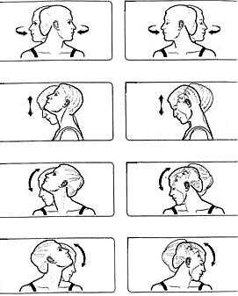
3. Упражнения стоя. Движения глазами, головой, плечами как в предыдущих упражнениях. Стоять с открытыми, а потом c закрытыми глазами, повернуться вокруг себя. Перебрасывание мяча с руки на руку выше уровня глаз.
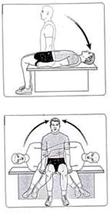
4. Упражнения в движении. Ходить по комнате и обойти стул с открытыми, а потом c закрытыми глазами. Подъём и спуск по наклонной поверхности c открытыми, а потом c закрытыми глазами. Метание баскетбольного мяча на точность.
Сядьте на край кровати или дивана, и быстро наклонитесь к стороне, которая причиняет худшее головокружение. Вы должны лежать на вашей стороне с ухом вниз. Оставайтесь в этом положении, пока головокружение не пройдет, но не менее 30 секунд. Повторите тоже с другой стороны. Упражнения делать 2-3 раза в день с открытыми и закрытыми глазами по 20 повторений.

Упражнения, составляющие активную программу равновесия:
1. Ходьба с предметами в руках, по пересеченной местности, по барьеру, по бревну, по лестнице, длинные прогулки.
2. Перекатывание, кувырки вперед и назад, качание на качелях.
3. Пропускание перекладин, скольжение на доске, наклоны с касанием руками ступней.
4. Прыжки в длину и в высоту, на одной ноге, через скакалку, спрыгивание вниз.
5. Ходьба обычная, задом, боком, передвижение на корточках, приседания.
Коррекционные упражнения для развития равновесия включают ходьбу с мешочком, наполненным песком на голове приставным шагом (прямо, по кругу, зигзагом); по наклонной плоскости прямо и боком. Стоя на гимнастической скамейке, подниматься на носки и опускаться на всю ступню, поворачиваться кругом. Стоять на одной ноге, вторая отведена назад, руки в стороны, руки вверх, делать “ласточку”. Пройти по прямой дорожке (ширина 20 см, длина 2-3 м), по шнуру, который положен прямо, по гимнастической скамейке (высота 15-20 см). Ходить по доске с приподнятым краем (высота 20-25 см). Переступать через преграду высотой 10-15 см.

Приложение 7
Социально-медицинская реабилитация (лекции)
Лекция 1 «Долголетие должно быть активным»
Каждому человеку хочется жить, быть здоровым и трудиться как можно дольше, не ощущая бремени старости. Но, говорят, старость подкрадывается незаметно, и с этим ничего не поделаешь. Сколько фатализма и покорности судьбе в таком общепризнанном мнении!
Человек чаще всего в борьбе со старостью уходит в глухую оборону. Система борьбы, в общем, одинакова: воздвигаются «оборонительные рубежи» из лекарств, но победы над старческими недугами оказываются мнимыми. Человек налагает на себя с каждым годом все больше и больше запретов: не бегать, не ходить быстро, не поднимать тяжестей, не работать, но все эти запреты не отодвигают, а приближают старость. Организм дряхлеет.
Более трехсот лет назад возникла наука геронтология, задача которой — решение проблемы долголетия и борьба со старостью. Тысячи медиков, биологов, физиологов и других ученых трудятся сегодня над решением этих вопросов. В СССР и других странах были созданы научно-исследовательские институты геронтологии.
Ученые разных направлений обмениваются мнениями на геронтологических конгрессах. Существует более двухсот гипотез о причинах наступления старости, возрастных болезнях.
В литературе есть сведения о многих долгожителях. Например, по 185 лет прожили Кентингерн и Петер Зортаи. Естественное долголетие не редкость и в нашей стране. У нас больше 30 000 человек старше 100 лет и 300 000 — старше 90 лет.
Все это говорит о том, что люди и их биологические клетки могут жить очень долго. Нужно только создать для клеток, именно для клеток, такие условия внешней среды, при которых нарождающиеся в результате деления новые клетки не теряли бы молодых, полноценных качеств своих сородичей.
Теме живой клетки посвящено много трудов по биофизике, биохимии, физиологии. Но в этих работах может разобраться лишь специалист. В то же время мы убеждены, что каждый человек должен как можно раньше усвоить хотя бы самые основные сведения о физиологических, конструктивных особенностях своего организма, непосредственно и в первую очередь влияющих на здоровье, бодрость духа и долголетие трудовой жизни.
Пока мы здоровы или чувствуем себя здоровыми, мы эксплуатируем самих себя, свои органы, свои возможности без оглядки, не задумываясь о последствиях. К машинам мы относимся куда бережливее.
Своими органами вы не сможете рационально пользоваться до тех пор, пока не узнаете, как они устроены, каковы их возможности и как им надо помогать во имя сохранения трудового долголетия. Поэтому мы рассматриваем в программе основные особенности физиологии человека. К ним относим следующее: влияние на жизнь человека биотоков, кровообращения, дыхания, потовыделения, роль физической культуры, движения для мышечного аппарата.
Однако многие люди, к сожалению, недооценивают решающую роль физической культуры в нашей современной жизни и не пользуются ею.
Можно с абсолютной уверенностью сказать, что подавляющее большинство людей, в особенности старше 45 лет, только потому не бегают и не занимаются необходимой для здоровья гимнастикой, что им никто не объяснил, почему наш организм нуждается в определенных движениях, никто не доказал, что покой ведет к лени, вялости и слабости, что неподвижность ускоряет наступление старости.
Изучением конструкции человеческого организма занимались не только медики, но и великие мыслители, ученые первых веков нашей эры. Об этом говорят труды Платона, Аристотеля, Гиппократа (о человеческой природе), Галена, Эвдема и многих других александрийских ученых из школы Герофила.
Особенно большой вклад в изучение органов человека и животных сделал величайший гений эпохи Возрождения, живописец, скульптор, архитектор, инженер и анатом Леонардо да Винчи, оставивший после себя капитальный труд «Анатомия записи и рисунки». В ней дается описание всех костей, внутренних органов, нервной и сосудистой систем, а также мышечного аппарата, сухожилий, хрящей и много другого. Для того времени выполнение такой универсальной и трудоемкой работы было под силу только совершенно исключительному, разностороннему мыслителю и ученому.
Вот как Леонардо да Винчи описывает причину старения людей:
«Старики, живущие в полном здравии, умирают от недостатка питания; и это происходит оттого, что у них беспрерывно сужается путь к венам брыжейки, вследствие утолщения оболочки этих вен вплоть до капиллярных вен, которые первыми закрываются совершенно. Отсюда следует, что старики боятся холода больше, чем молодые, и что те, которые очень стары, имеют кожу цвета дерева или сухого каштана, потому, что эта кожа почти лишена питания. И с этой оболочкой вен у человека происходит то же, что в апельсинах, у которых кожа утолщается, а мякоть уменьшается, по мере того, как они дряхлеют».
Хотя со времен Леонардо прошло много лет, его лаконичное суждение и сегодня может считаться очень верным доказательством одной из причин преждевременного старения людей, не разобравшихся в своем организме и не принимавших элементарных физиологических мер к поддержанию здорового состояния своих артерий и вен.
Кроме работ Леонардо, остановимся на трактате Андрея Везалия «О строении человеческого тела», изданном в 1543 г. Его мысли злободневны и сегодня, при современном развитии науки и техники.
«Для изучения наук и искусств встречается много препятствий, — писал он. — Далеко немаловажный ущерб приносит чрезмерно дробное деление тех учений, которые завершают каждую из этих наук. И еще большим препятствием является узкое распределение отдельных областей работы среди различных специалистов... (Они) настолько отдаются лишь одной его отрасли, что остальные, теснейшим образом к нему относящиеся и неразрывно с ним связанные, оставляют в стороне. Поэтому они никогда не создают чего-либо выдающегося...».
Эту правильную мысль можно отнести к прежнему преподаванию медицинских наук, не учитывавшему влияния электроники и электромагнитных полей на здоровое развитие клеток человека, на его работоспособность и трудовое долголетие. Ведь влияние электромагнитных полей на всех людей одинаково. Они не действуют избирательно.
Последние годы характеризуются комплексным изучением человеческого организма учеными самых различных специальностей. В их рядах вы встретите не только врача и физиолога, но и специалистов в области общей биологии, генетики, биохимии, биофизики. На службу медицине приходят последние достижения современного прогресса: лазер, изотопы, нанотехника. Этот перечень можно продолжить.
Природа не стремилась к обеспечению долголетия животных и человека, что подтверждают многие факты. Например, непрочность зубов, приводящая представителей животного мира к преждевременной смерти от голода. Ослабление зрения и слуха, что ведет к гибели от беззащитности. Наконец, преждевременная смерть наступает от накопления ядов и шлаков в межклеточных пространствах и от нарушения деятельности нервной системы.
По-видимому, природа стремилась ускорить на Земле смену поколений для быстрейшего прохождения процесса эволюции. Свежие почки на деревьях не зазеленеют, пока ветер не сорвет старые листья. Но человек не подчиняется слепо природе. Он борется, и пути этой борьбы различны. Взамен зубов он изобрел протезы. В помощь слабеющему зрению изготовил очки. Болезням противопоставил достижения медицины. Старению организма — физкультуру и спорт.
Вы может подумать, что этими короткими строками исчерпываются первые сведения о борьбе человека за долголетие. Увы, не исчерпываются! Оказывается, есть еще один враг — коварный и незримый. Имя его — лень и слабая сила воли.
Тысячи людей нашли безвременную кончину от «зашлаковывания» организма и нарушения нервной деятельности только потому, что им лень было каждое утро повторять цикл физических упражнений. Чтобы завоевать здоровье, счастливое трудовое долголетие, мало купить много книг о пользе физической культуры, мало повесить на стене плакаты с описанием утренних физических упражнений. Главное, нужно найти в себе силу воли или постепенно воспитать ее, чтобы победить лень. Только в этом случае успех будет обеспечен.

Лекция 2 «Климат и здоровье».

Рис. 1.
Метеочувствительность (метеозависимость) — это реакция вашего организма на воздействие погодных (метеорологических) факторов. Это может быть снег, дождь или просто пасмурная погода, магнитные бури, вспышки на солнце и т. д.
Человек слишком восприимчив к колебаниям погоды из-за ослабленного иммунитета или хронических заболеваний. Чаще всего проблема с сердечно-сосудистой системой сопровождаются метеочувствительностью. Исследования показали, что организм реагирует не на саму погоду, а на ее резкое изменение. А недомогание может продолжаться на протяжении 4 суток. Зависит все от организма человека, его возраста, комплектации и наличия хронических заболеваний, даже характер играет роль в данной ситуации.

Симптомы заболевания.
Различают множество симптомов. Все довольно индивидуально. И у каждого человека болезнь может проявляться по-разному. Это зависит от вашего иммунитета. Самые распространенные симптомы метеочувствительности:
- Ощущается легкое недомогание
- Потеря аппетита
- Усталость;
- Боли в суставах
- Мигрень;
- Головокружение;
- Шум в ушах и боль в глазах;
- Скачки давления;
- Обострение хронических заболеваний;
- Сердцебиение.
Иногда могут возникнуть боли в сердце из-за резких перемен погоды, есть вероятность того, что болезнь приведет к инфаркту. Во время вспышек на солнце и магнитных бурь многие люди обращаются в пункт скорой помощи. Отметили, что в такие дни происходит больше аварий на дорогах и обостряются неврозы и другие психические расстройства.

Типы метеочувствительности у человека.
Стоит сказать, что есть несколько типов метеочувствительности, которые сопровождаются разными симптомами и последствиями. Первая степень недуга — это метеочувствительность. Она характеризуется ухудшением общего состояния организма. Человек может ощущать легкое недомогание. Ухудшение состояния никак не подтверждается общими анализами. Так что определить, что с человеком просто невозможно. Следующая степень заболевания — метеозависимость. В этом случае у человека можно наблюдать нарушение ритма сердца, возможны даже болевые ощущения. Будет изменяться артериальное давление. Оно может то понижаться, то резко повышаться. Человек находится в состоянии беспокойства. Последняя степень и самая тяжелая — это метеопатия. Она в свою очередь разделяется еще на пять типов метеочувствительности.
Мозговой тип. Такое состояние при метеочувствительности человек может описать следующим образом: ощущается шум в голове и ушах, головокружение, головные боли. Это не дает нормально работать или учиться. Состояние просто выбивает из колеи.
Астеноневротический тип. У человека отмечают изменение артериального давления. Можно наблюдать нарушение сна и постоянную раздражительность. У него повышенная возбудимость, которая может привести к различным нарушениям.
Неопределенный тип. При данном типе человек не может точно описать свое состояние. Он чувствует себя плохо, ощущает боли в суставах, недомогание, рассеянность, некую слабость, боль в мышцах. У него может ломить все тело.

Причины метеочувствительности.
Всем не терпится узнать, почему же некоторые люди подвержены такой чувствительности к погоде. Человек — это часть природы, мы тесно связаны с внешней средой. Погода — это не только ясная или пасмурная погода. Мы чувствуем давление, влажность, магнитное и электрические поля. И все это влияет на наше состояние. То, что изменяется в природе на данный момент времени, влияет на наш организм. Мы ощущаем это каждой клеточкой тела. Метеочувствительность зависит от исходного состояния организма. Заболевание отмечают чаще всего у людей, которые редко бывают на свежем воздухе, ведут сидячий образ жизни и занимаются умственным трудом. У них слишком сужены зоны микроклиматического комфорта. При резком изменении погоды человек может чувствовать себя рассеянным, и он более расположен к различным вирусам (грипп, ангина и т. д.)
Сильный ветер может вызвать перевозбуждение нервной системы, при этом раздражая рецепторы кожи. В последние годы изучение погодных условий на организм человека получило название — синдромная метепатология. У некоторых людей плохая дождливая погода оставляет отпечаток и на внешности. Лицо становится бледным и вид очень усталый.

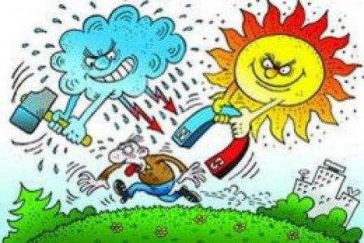

Рис. 2.

Лечение и профилактика метеочувствительности.
Если у человека есть хронические заболевания, то требуется, прежде всего, лекарственная профилактика во время неблагоприятных погодных условий.
Рекомендовано принимать солнечные и воздушные ванны. Больше времени находитесь на свежем воздухе. Это поможет вашему организму справиться с проблемой. Стоит заниматься лечебной физкультурой.
Стоит отметить, что здоровый образ жизни поможет избавиться от метеочувствительности. Необходимо укрепить свой иммунитет и защитные функции организма. Правильное питание и занятие спортом сыграют большую роль в данной ситуации. Помогает при метеочувствительности ходьба, бег, контрастный душ, дыхательная гимнастика, холодные обертывания.
Если ощущается пониженное артериальное давление, то стоит пропить поливитамины и приготовить настои трав (лимонник, элеутерококка и т. д.) или крепкий чай.
Во время плохой погоды старайтесь есть продукты, содержащие железо, калий, кальций и аскорбиновую кислоту. Ограничьте себя в употреблении соли.
Стоит отметить, что от метеочувствительности нельзя полностью избавиться, но можно облегчить ее протекание.

Лекция 3 «Первая помощь при гипертоническом кризе».
Гипертонический криз (ГК) — это состояние, проявляющееся высоким артериальным давлением (систолическое «верхнее» АД, как правило, более 180 мм рт. ст.; диастолическое «нижнее» АД — более 120 мм рт. ст.), имеет следующие симптомы:
- головной болью, чаще в затылочной области, или тяжестью и шумом в голове;
- мельканием «мушек», пеленой или сеткой перед глазами;
- тошнотой, чувством разбитости, переутомления, внутреннего напряжения;
- одышкой, слабостью, постоянными монотонными ноющими болями/дискомфортом в области сердца;
- появлением или нарастанием пастозности/отечности кожи лица, рук, ног.
Мероприятия первой помощи.
При появлении симптомов гипертонического криза, необходимо:
- Убрать яркий свет, обеспечить покой, доступ свежего воздуха (расстегнуть ворот рубашки, проветрить помещение и т.п.).
- Измерить артериальное давление (методику измерения АД смотрите в конце данного раздела), и если его «верхний» уровень выше или равен 160 мм рт. ст., необходимо принять гипотензивный препарат, ранее рекомендованный врачом. При отсутствии рекомендованного врачом гипотензивного препарата или при регистрации уровня АД выше 200 мм рт. ст. необходимо срочно вызвать скорую помощь.
- До прибытия скорой медицинской помощи необходимо, по возможности, сесть в кресло с подлокотниками и принять горячую ножную ванну (опустить ноги в емкость с горячей водой).
Внимание!
Больному с гипертоническим кризом запрещаются любые резкие движения (резко вставать, садится, ложиться, наклоняться, тужиться) и любые физические нагрузки.
- Через 40-60 мин после приема лекарства, рекомендованного врачом, необходимо
повторно измерить АД, и если его уровень не снизился на 20-30 мм рт. ст. от исходного и/или состояние не улучшилось — срочно вызывайте скорую помощь.
- При улучшении самочувствия и снижении АД необходимо отдохнуть (лечь в постель с приподнятым изголовьем) и после этого обратиться к участковому (семейному) врачу.
При беседе с врачом необходимо уточнить, какие препараты Вам необходимо принимать при развитии гипертонического криза, четко записать их наименования, дозировку и временную последовательность (алгоритм) их приема, а также уточнить у врача, при каких проявлениях болезни Вам необходимо срочно вызывать скорую медицинскую помощь.
Всем больным с гипертонической болезнью необходимо сформировать индивидуальную мини-аптечку первой помощи при гипертоническом кризе и постоянно носить ее с собой, так как гипертонический криз может развиться в любое время и в любом месте.
Головокружение.
Головокружение - ощущение вращения окружающей обстановки, нарушение устойчивости и координации. При головокружении появляется шум в ушах, тошнота. Наблюдаются нарушения функций вестибулярного аппарата (человек не может стоять на ногах, его качает и.т.п.). Возможна рвота и обморок. У здоровых людей головокружение может возникнуть при кружении, качании, езде в транспорте (особенно по морю), резком изменении позиции тела, при нахождении на высоте. Как симптом - головокружение характерны для заболеваний, связанных с нарушением функции вестибулярного аппарата, мозга, глаз, сердечно-сосудистых заболеваний, а также при отравлении, алкогольном опьянении и черепно-мозговой травме.
Помощь при головокружении: если есть возможность, то больного нужно уложить, причем таким образом, чтобы его нижняя половина тела была чуть выше верхней (подложите что-нибудь под спину и ягодицы). Если больной сидит, то наклоните его тело вперед и опустите голову к коленям. Это необходимо для дополнительного притока крови к голове. Попросите больного скоординировать свое внимание на неподвижном объекте перед собой. Предоставьте доступ свежего воздуха в помещение, где находится больной. И при возможности создайте полумрак (закройте шторы, выключите свет и.т.п.)

Лекция 4 «Если вы потерялись в лесу».
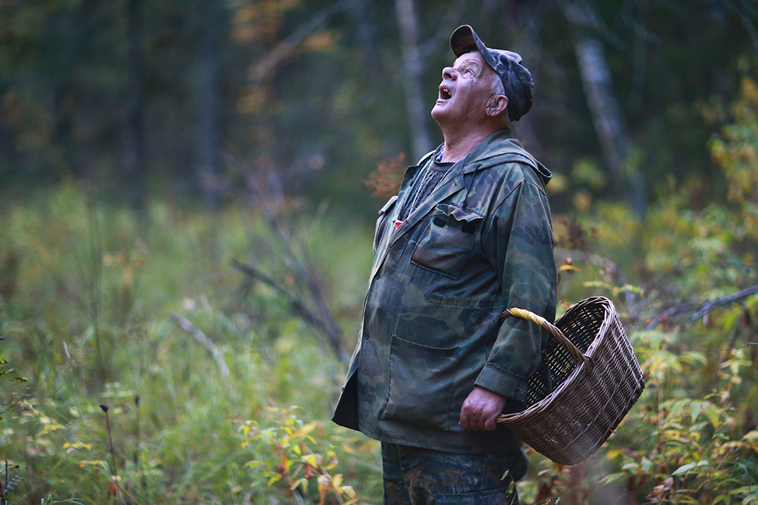
Рис. 3.
Перед выходом в лес предупредите родных о своем маршруте. В кармане всегда имейте нож, спички в сухой коробочке, часы и компас. Обязательно возьмите сотовый телефон с заряженной батареей. Одевайтесь ярко, в камуфляже вас могут не найти и с трех метров.
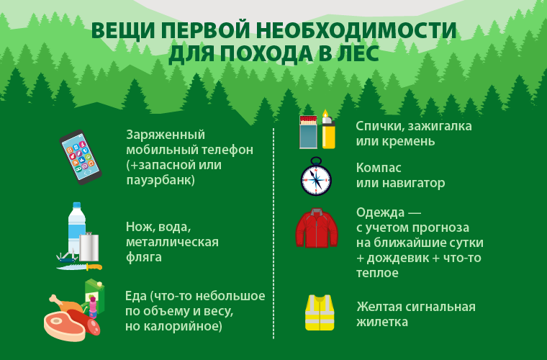
Рис. 4.
В лесу старайтесь не уходить далеко от знакомого маршрута, не «срезайте угол» по незнакомой местности, особенно по болоту. Передвигайтесь по карте (схеме), компасу, хорошо видимым ориентирам или просекам. Оставляйте зарубки на деревьях, которые помогут найти дорогу обратно.
Если вы все-таки заблудились, не паникуйте, остановитесь и подумайте - откуда пришли, не слышно ли криков, шума машин, лая собак. Выйти к людям помогают различные звуки: работающий трактор, который слышно за три-четыре километра, собачий лай (два-три километра), проходящий поезд (до 10 километров). Подавать звуковые сигналы можно ударами палки о деревья, звук от них далеко расходится по лесу.
Если точно знаете, что вас будут искать - оставайтесь на месте, разведите костер, по дыму найти человека легко. Если ищете дорогу сами - старайтесь не петлять, ориентируйтесь по солнцу. Хорошо, если удалось выйти на линию электропередач, железную дорогу, газопровод, реку - идя вдоль этих объектов, всегда выйдете к людям, пусть и не там, где предполагали. При необходимости можно ориентироваться по сторонам света даже без компаса. Так, кора деревьев на северной стороне покрыта мхом.
Не паникуйте, если поймете, что начинаете кружить. Это обычное явление. Называется «фокусом правой ноги». Один шаг у людей всегда короче другого. Чтобы выдержать намеченное направление, необходимо выбирать хорошо заметный ориентир через каждые 100-150 метров маршрута.
Провалившись в болото, не нужно делать резких движений. Необходимо осторожно, опираясь на лежащий поперек шест, принять горизонтальное положение, затем попытаться достать руками камыш, траву и, подтягиваясь, отползти от опасного места.
Если вы случайно встретите диких животных, дайте им возможность уйти, так как они нападают на человека, только если ранены, испуганы неожиданностью или защищают детенышей. При явно агрессивном поведении используйте в качестве защиты огонь или шум: кричите, свистите, громко стучите палкой о дерево. Никогда не поворачивайтесь к дикому животному спиной и не убегайте, а медленно отступайте, наблюдая за его поведением. Для спасения залезьте на дерево или зайдите в воду реки или озера.
Соблюдение этих несложных рекомендаций поможет выйти победителем из, казалось бы, непростой ситуации.

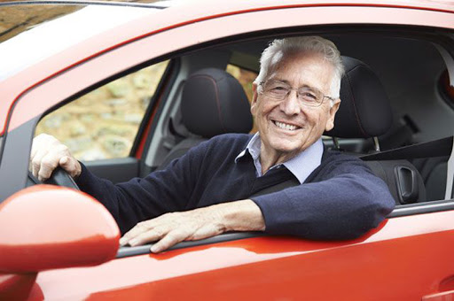
Лекция 5 «Пожилые за рулем».

Рис. 5.
С увеличением транспортных средств, все больше возрастает проблема безопасного вождения. В настоящее время за рулем находится большое число людей пожилого возраста. Это возраст характеризуется нарастанием возрастных изменений, которые приводят к ослаблению функций организма и развитию заболеваний. В 65 лет повышаются риски сердечно-сосудистых заболеваний, инфаркты и сердечные приступы нередко становятся причиной дорожных аварий. До 8 % ДТП происходят именно по этой причине.
Для того, чтобы оставаться за рулем и безопасно управлять автомобилем как можно дольше, необходимо обладать полной информацией как старение сказывается на управлении автомобилем.
Всем водителям следует знать свои слабые и сильные стороны.
Сильные стороны пожилых водителей.
- Опыт — у пожилых людей многолетний опыт вождения по самым разным дорогам и в самых разных ситуациях.
- Суждение — трезвость суждений, которая приходит с опытом.
- Ответственность — пожилые люди более ответственны. Процент водителей, находящихся в нетрезвом состоянии, в этой возрастной группе низкий.
- Способность к адаптации — многие пожилые люди меняют свой стиль вождения, например, не садятся за руль ночью, в плохую погоду или в местах интенсивного движения.
Происходящие с годами изменения в организме, даже не оказывая сильного влияния на повседневную жизнь в целом, могут сказываться на вождении.

Физические изменения.
Рассмотрим некоторые наиболее важные физические изменения (зрение, слух, движение и скорость реакции), которые могут оказать воздействие на способность управлять автомобилем по мере старения.
Зрение. Постепенные возрастные изменения зрения могут привести к проблемам:
- утрата четкости зрения (особенно ночью или в сумерках);
- проблемы при оценке расстояния и др.
Медицинские проблемы также могут влиять на зрение. Такими расстройствами зрения, которые могут привести к его ослаблению или даже потере являются катаракта, глаукома, дегенерация желтого пятна (поражение центрального зрения).
Для выявления этих проблем необходимы регулярные проверки зрения.
Слух. К 65 годам каждый третий испытывает определенное ухудшение слуха. Постепенное снижение слуха с возрастом прогрессирует. Медицинские проблемы (на пример шум или звон в ушах, некоторые инфекции) могут также ослаблять слух.
Ухудшение слуха влияет на способность слышать гудки, звук тормозов.
В настоящее время имеется большой выбор слуховых аппаратов, которые решают эту проблему.
Гибкость, движение и сила. С возрастом часто возникает скованность и сниженная подвижность шеи, плечевого пояса, рук, корпуса. Гибкость влияет на способность двигаться задним ходом, парковаться, проверять закрытый участок обзора и пр.
Кроме возрастных физиологических изменений у многих людей с годами развивается артрит — поражение суставов, вызывающее опухание и боль. Это в свою очередь может ограничить движение.
Пожилые автовладельцы, больные диабетом, также испытывают значительные неудобства от своего недуга, поскольку снижение чувствительности в ногах мешает правильно оценивать давление на педали тормоза и газа.
Сила рук важна для безопасного управления рулевым колесом, особенно когда необходимо произвести быстрые или резкие движения. Сила ног важна для надавливания на педали газа и тормоза, особенно в экстренных ситуациях.
При помощи регулярных упражнений гибкость, силу и скорость реакции можно улучшить.
С возрастом нарастают такие изменения как снижение концентрации, ухудшение координации, снижение скорости реакции, поэтому лучше избегать дорожных ситуаций, в которых движение на высокой скорости.
Некоторые медикаменты могут влиять на управление автомобилем и вызывать следующие явления: сонливость; головокружение; пелену перед глазами; трудности с концентрацией и утерю бодрствующего состояния;
трудности соблюдения соответствующей полосы движения.
В таких случаях не следует садиться за руль. Если какой-то из этих симптомов возник при управлении автомобилем — необходимо съехать на обочину и отдохнуть.
К медикаментам, способным вызвать вышеуказанные симптомы относятся некоторые обезболивающие средства, антидепрессанты, препараты от аллергии, против простуды и гриппа.
Необходимо обсудить со своим врачом возможное действие каждого препарата и спросить, может ли препарат оказать воздействие на способность к вождению.

Правила поддержания хорошей формы для управления автомобилем.
Для того чтобы поддерживать хорошую физическую форму для управления автомобилем, важно:
- проходить регулярные медицинские осмотры, проверки зрения и слуха;
- заботиться о своем организме (питание, сон); поддерживать физическую активность;
- поддерживать умственную активность;
- знать о действии медикаментов и алкоголя (в то время, как люди начинают с возрастом употреблять меньше алкоголя, требуется уже меньшая доза, чтобы повлиять на способность управлять автомобилем).
Хорошее питание, полноценный сон и поддержание умственной активности (чтение, решение кроссвордов, игра в карты, шахматы) помогают сохранить концентрацию во время вождения. А регулярные упражнения улучшат гибкость, силу, равновесие и координацию, что в свою очередь помогут предотвратить упадок сил и водить лучше.
Осознание своих собственных возможностей — это ключ к безопасности на дороге (собственной, пассажиров и других водителей).
Советы пожилому водителю.
- Не позволяйте пассажирам отвлекать вас радио или по мобильному телефону;
- планируйте поездку на позднее утро, когда вы чувствуете себя хорошо отдохнувшим, движение не столь интенсивно; избегайте улиц с напряженным движением; делайте частые остановки для того, чтобы размяться и пройтись;
- когда вы устали, отдайте руль кому-нибудь другому и отдохните;
- избегайте мало знакомых дорог;
- не управляйте автомобилем в ситуациях, которые заставляют вас нервничать;
- не садитесь за руль в плохую погоду; избегайте вождения ночью;
- если вам необходимо сесть за руль ночью, дайте глазам адаптироваться к темноте в течение 5 минут;
- носите качественные солнцезащитные очки; включайте фары за 30 минут до заката солнца.
В то же время надо помнить, что придет время ограничить вождение о даже совсем прекратить водить машину. Решить, действительно ли пришло это время, помогут вам ответы на следующие вопросы:
- Часто ли я нервничаю, находясь за рулем?
- Часто ли мне сигналят другие водители?
- Есть ли на моем счету легкие ДТП и предаварийные ситуации?
- Выражают ли беспокойство по поводу моего вождения. Доверяют ли мне мои дети возить их на машине?
- Терялся ли я когда-нибудь, находясь за рулем или забывал ли куда направляюсь?
Ответы на эти вопросы, обсуждение с семьей, друзьями и своим врачом помогут вам определить приемлемый для вас срок прекращения вождения.

Лекция 6 «Холодовая аллергия».
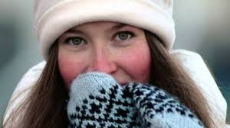
Рис. 6.
Проявления "аллергии" на холод.
Крапивница (покраснение кожи, зуд, образование волдырей). В такой ситуации рекомендуется нахождение в сухом и очень теплом помещении, теплая и сухая одежда (непосредственно прилегающая к телу, должна быть из льна или хлопка), горячее питье и антигистаминные препараты.
Насморк, появляющийся при нахождении на холодном воздухе. Вместо капель для носа лучше применить точечный массаж и тепло.
Конъюнктивит, сопровождающийся покраснением глаз, слезоточивостью и зудом. Однако в тепле все проявления сразу проходят. Таким больным видимо придется отказаться от контактных линз, нанесения декоративной косметики.
Мигрень, спровоцированная холодом. Чтобы головные боли зимой не носили постоянный характер, рекомендуется носить головной убор (в зависимости от сезона) и не увлекаться холодными напитками и десертами. В противном случае мигрень грозит перейти в хроническую форму.
Радикулит – еще одна реакция на холод, поэтому лучше всего утепляться. Для профилактики – теплая ванна, теплое питье, согревающая мазь.
Затрудненное дыхание обычно проходит в тепле. Если реакция продолжительная, важно незамедлительно проконсультироваться с пульмонологом или аллергологом. Находясь на улице в мороз, прикрывать нос и рот шарфом, рукавицей и дышать только носом.
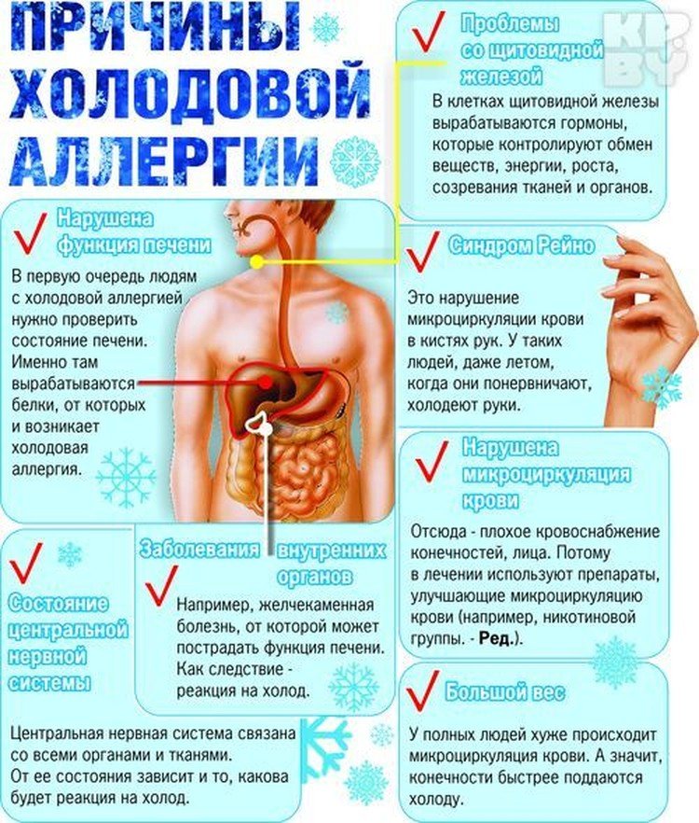
Рис. 7. Причины холодовой аллергии
Как снизить проявления холодовой аллергии.
В силах медицины лишь немного снизить проявления аллергии, возникающей под воздействием холода.
Итак, что можно сделать местно:
- перед выходом на улицу в холодную погоду, на детскую кожу наносят детский крем, взрослым рекомендуют обработать участки кожи жирным кремом.
- губы смазывают гигиенической помадой, специально предназначенной для защиты слизистой каймы губ в морозную стужу.
Хорошим защитным эффектом обладает барсучий жир, содержащий ненасыщенные жирные кислоты и витамины группы В, А, необходимые для питания и восстановления кожи. Так же, как и любой крем, барсучий жир можно наносить на кожу за 20-30 минут, уделяя основное внимание щекам, губам, носу, рукам.
Теплая одежда: перчатки, варежки (лучше непромокаемые для малышей), шарфы, капюшоны, – все эти детали прекрасно предохранят от ветра и помогут дольше сохранить тепло.
Лекарственные травы в виде настоев и отваров (корень лопуха, трехцветная фиалка, листья грецкого ореха, сосновые шишки). Полученным настоем протирают обветренную, потрескавшуюся кожу.
Укрепить иммунитет и снизить реакцию организма на холод можно с помощью постепенного закаливания: прохладное обтирание. Однако, пациентам с сильными проявлениями аллергии следует воздержаться от этой методики, поскольку все это грозит такими побочными результатами как: анафилактический шок, отек Квинке, отек гортани.
- По назначению врача в холодную погоду может быть показан прием антигистаминных препаратов: «Тавегил», «Зиртек», «Супрастин», «Кларитин» и пр.
- Хорошее воздействие оказывают антигистаминные кремы, мази: «Гистан», «Ла-кри».
- При раздражении кожи можно воспользоваться средством (спрей/крем-пена), «Депантенол» крем.
- При аллергическом рините используют за полчаса до выхода из дома антигистаминные капли в нос: «Аллергодил», «Парлазин».
Какой препарат подойдет именно вам, должен решать врач.
Будьте здоровы!
Лекция 7 «Обморожение».

Первая помощь при обморожении.
Признаки и симптомы обморожения:
- Потеря чувствительности поражённых участков
- Ощущение покалывания или пощипывания
- Побеление кожи (1-я степень обморожения)
- Волдыри (2-я степень обморожения)
- Потемнение и отмирание (3-я степень обморожения)

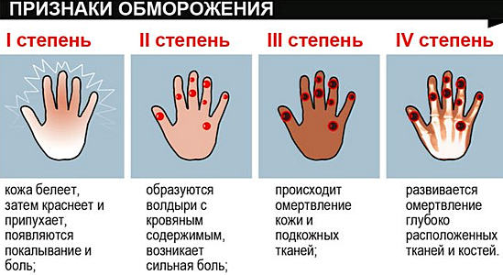
Рис. 8. Признаки обморожения

Первая помощь при обморожении:
- Уйти с холода. На морозе растирать и греть поражённые участки тела бесполезно и опасно.
- На поражённую поверхность наложить теплоизоляционную повязку, например, такую: слой марли, толстый слой ваты, снова слой марли, а сверху клеёнку или прорезиненную ткань, обернуть шерстяной тканью.
- Обмороженную руку или ногу можно согреть в ванне, постепенно повышая температуру воды с 20 до 40 градусов и в течении 40 минут нежно массируя конечность.
- Выпить тёплый и сладкий чай.
Необходимо отслеживать общее состояние и место обморожения в течение суток. Если появились симптомы 2-й и 3-й ступени обморожения, срочно обратитесь к врачу.

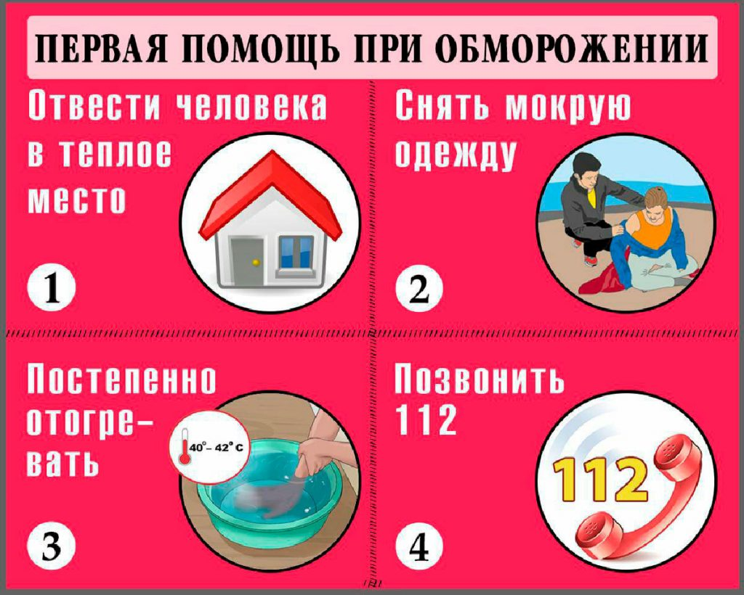
Рис. 9. Первая помощь при обморожении
Рекомендации для снижения опасности обморожения:
- Использовать многослойную одежду: двойные рукавицы, пара свитеров и носок. Очень хорошо пользоваться одеждой, изготовленной из водонепроницаемых и теплоизоляционных материалов, сделанных по высокой технологии. Необходимо утеплить голову и шею, где расположены сосуды, несущие кровь к голове.
- Перед выходом на улицу в холодное время года, тем более на длительное время, необходимо хорошо и плотно поесть. Недостаточное питание и усталость могут стать причиной обморожения, снижая сопротивляемость организма.
- Не стоит употреблять алкоголь, который снижает ощущение холода и не дает прочувствовать, насколько вы замерзли. Также нельзя курить на морозе, так как при курении происходит сужение кровеносных сосудов и снижается кровоснабжение конечностей. По этой причине именно курильщики составляют определенную группу риска при обморожениях.
- Мороз сушит кожу, поэтому перед выходом на улицу нельзя пользоваться лечебными средствами на воде. Следует также отказаться от применения косметики, содержащей влагу. Женщинам не стоит пользоваться увлажняющими кремами, а питательный крем можно наносить не позже чем за час до выхода на улицу. На такой случай дома стоит иметь нутряное свиное сало - его можно купить на рынке, вытопить на паровой бане и хранить в холодильнике. В мороз оно прекрасно защищает кожу и взрослых, и особенно детей. Надежно защитить лицо от морозов поможет также гусиный жир либо специальные косметические средства.
Что не следует делать при обморожении:
- Растирать обмороженные участки тела снегом (кровеносные сосуды кистей и стоп очень хрупки и поэтому возможно их повреждение, а возникающие микроссадины на коже способствуют внесению инфекции).
- Быстро отогревать обмороженные конечности у костра или горячей воде (это способствует тромбообразованию в сосудах, углубляя процессы разрушения поражённых тканей).
- Употреблять алкоголь (он расширяет сосуды и лишь даёт ощущение тепла, но не согревает на самом деле).

Лекция 8 «Диета гипотоника».
Диета для людей с низким артериальным давлением - это правильный способ подбора пищи, в результате чего весь организм получает нужные вещества. Это в свою очередь помогает нормализовать артериальное давление с возможностью облегчения симптомов низкого АД.
Какие продукты подходят больше для людей с низким артериальным давлением?
- Изюм, молоко, миндаль, морковь, морская или гималайскую соль (но в пределах допустимого), напитки с кофеином (в пределах допустимого), фрукты, овощи, темно-зеленые листовые овощи, бобовые и органические яйца.
Какие продукты следует избегать людям с низким артериальным давлением?
- Жареные или жирные продукты, обработанные пищевые продукты, рафинированные продукты, пряности, продукты с высоким содержанием углеводов, спиртов и трудно переваривают тяжелую пищу.

Правила приема пищи.
Чтобы предотвратить резкое падение артериального давления после еды, следует употреблять ее в умеренном количестве и только согласно правилам здорового питания.
Лучше есть низкокалорийные продукты. В питание полезно включить богатые питательными веществами сложные углеводные продукты, такие как коричневый рис, зерно (лебеда, гречиха и цельная пшеница), фрукты (яблоки, ягоды и бананы, но следует избегать консервированных фруктов), овощи (брокколи, листовые зелень, морковь), орехи и бобы.
Важно ограничить продукты с высоким содержанием углеводов, такие как картофель, белый рис, макаронные изделия и обычный белый хлеб. Питания с высоким содержанием углеводов может привести к резкому снижению артериального давления.
Полезно принимать продукты питания, содержащие различные минеральные, витаминные и другие составляющие:
- рыбу (лосось богатый жирными кислотами омега-3);
- печень (богатая на витамины B12, B6, B5, B2, ниацин, фолат, A, медь, железо, фосфор, цинк и селен);
- кале (витамины, минералы, волокна, антиоксиданты и биологически активные вещества);
- водоросли (кальций, железо, магний и марганец);
- шпинат (витамины A, C и E, фолиевая кислота и кальций);
- брокколи (витамины A, C, K, B6 и фолиевая кислота);
- сладкий картофель (витамин B6 и A);
- миндаль (кальций, магний и витамин Е);
- черника (антиоксиданты);
- грейпфрут (витамины А и С);
- гранат (витамины С и К и калий);
- папайя (витамин С, фолиевая кислота, калий и витамины А и Е).
Нужно включить в рацион пробиотические продукты: йогурт домашнего приготовления (насыщен пробиотическими бактериями), кефир, квашеная капуста, микроводоросли, суп Мисо, Темпе и т. д. Пробиотики полезны своими микроорганизмами, которые помогают восстанавливать гомеостаз в кишечнике, что хоть и не напрямую, но все же нормализует артериальное давление.
Следует избегать / прекратить употребление алкоголя. Алкогольные напитки обезвоживают организм, поэтому может понижаться артериальное давление, даже если человек пьет в меру. Поэтому больным с гипотонией рекомендуется вовсе не употреблять алкоголь.


Так что правильно составленная диета является одним из ключевых и самым эффективным способом лечения гипотонии.

Продукты для повышения артериального давления.
Если часто беспокоит пониженное артериальное давление (АД), оптимальный вариант - воспользоваться рекомендациями врача. Дополнительно с ним стоит оговорить те продукты питания, которые могут помочь контролировать низкое давление. Ниже рассмотрены те составляющие обычного рациона питания, которые сильнее всего повышают АД.
Вода.
Хотя почти каждый может извлечь выгоду из употребления достаточного количества воды (желательно теплой), это особенно важно для людей с низким АД. Увеличение потребления жидкости увеличивает объем крови в организме. Этот фактор важен для повышения артериального давления в ходе лечения гипотонии.
Если причиной гипотонии является обезвоживание или тепловой удар, то наиболее эффективным средством также считается выпить воду. Начинать нужно с медленных глотков и пить до тех пор, пока не станет лучше. Не стоит забывать, что каждый день в среднем человек должен выпивать по два литра воды. Тогда организм имеет в своем распоряжении достаточное количество жидкости, что предотвращает развитие нежелательных симптомов.
Шоколад.
Люди с постоянным низким кровяным давлением могут не стесняться носить шоколад в сумке. В его состав входит теобромин, который повышает АД и улучшает работу сердца. При этом рекомендуется есть шоколад с большим содержанием какао, чем жиров или молока, потому что тогда продукт более благоприятно воздействует на организм.
Напитки с электролитами.
Эти известные так называемые «спортивные напитки» рекомендуются людям с низким артериальным давлением, поскольку они содержат различные минералы: натрий, магний и калий. Если питьевая минеральная вода не помогает полностью улучшить симптомы, можно попробовать изотонические напитки.
Соль.
В сырах есть достаточное количество соли, поэтому съесть порядка 100 гр свежего сыра - отличная идея, когда артериальное давление слишком снижено. Также можно съесть сэндвич с индейкой или маринованные деликатесы, которые насыщены солью и специями.
Натрий, который содержится в этих продуктах, позволяет довольно быстро устранить гипотонию. Однако не нужно переусердствовать с потреблением соли, так как этот продукт может слишком сильно повысить артериальное давление, что нередко бывает опасно для здоровья.
Лакрица.
Солодка гладкая - интересный вариант для предотвращения новых эпизодов гипотонии. Это потому, что это растение способно регулировать артериальное давление и может потребляться как с чаем, так и различными десертами.
Если, к примеру, летом очень жарко, достаточно выпить чашку чая с солодкой на завтрак, чтобы предотвратить падение артериального давления на протяжении дня.
Орешки.
В их составе содержится витамин B, поэтому орехи могут помочь контролировать артериальное давление. Кроме того, их регулярное употребление предотвращает не только гипотонию, но и гипертонию.
Людям, склонным к гипотонии, всегда можно носить с собой небольшой мешочек с миндалем, грецкими орехами, кешью и фундуком, чтобы их немного съесть, если придется почувствовать себя плохо.
Другие продукты, в которых содержится витамин В, — это бобовые и крупы.
Розмарин.
Розмарин - растение, которое идеально подходит для кухни гипотоника. Розмарин поддерживает уровень артериального давления в пределах нормы. Он используется в сотнях рецептов (особенно тех, которые содержат мясо). Его также рекомендуют потреблять для заваривания чая, когда начинаются неприятные симптомы сниженного АД.
Фрукты с витамином С.
Хотя все фрукты хороши для предотвращения обезвоживания или снятия симптомов гипотонии, есть особенная группа, которая выделяется среди остальных: цитрусовые. Между основной едой рекомендуется съедать апельсин или грейпфрут, также для гипотоников полезно употреблять киви на десерт.
Мясо.
Можно добавить розмарин в мясо, чтобы удвоить преимущества блюда в контроле над гипотонией. В дополнение к мясу также рекомендуется есть некоторые солености: огурцы, кабачки, помидоры. Подобная комбинация особенно помогает, если больной страдает от довольно частых приступов гипотонии.
Однако не следует употреблять слишком большое количество мясных блюд. Для нормализации давления достаточно 100-200 гр готового продукта. В противном случае можно перенасытить свой организм жирами и прочими недоброкачественными составляющими.
Имбирь.
Является одним из самых эффективных продуктов диетического питания для людей с низким артериальным давлением. Он содержит много полезных соединений, включая некоторые мощные растительные химические вещества, такие как шогаол, зингерон, гингерол и антиоксиданты, которые помогают предотвратить колебания уровня артериального давления.
Имбирь обладает антиспазматическим, антикоагулянтным, противовоспалительным и множеством других полезных свойств. Они помогают стимулировать кровообращение и тем самым повышают силу тока крови, что позволяет поддерживать надлежащий уровень артериального давления.
Кофеин.
Кофе и чай, содержащие кофеин, могут помочь временно нормализовать артериальное давление. Оно может иногда увеличиваться на целых 3-14 мм рт. ст. Тем не менее, употреблять кофеин нужно в умеренных количествах, потому что он является мочегонным средством, следовательно, может понизить артериальное давление.
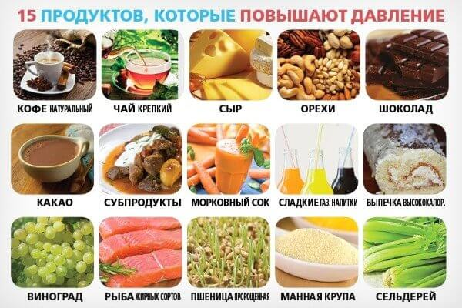
Рис. 10.

Рецепты диетического питания при гипотонии.
Главная цель любой диеты - оживить весь организм. При гипотонии во время составления диетического питания важно сосредоточиться на различных продуктах, которые обеспечивают все необходимые питательные вещества, необходимые для хорошего самочувствия. Представленные простые рецепты позволят быстро приготовить вкусное и полезное блюдо.
Сок для устранения гипотонии.
Ингредиенты:
- Стакан сока свеклы;
- Стакан морковного сока;
- Одна столовая ложка риса мелассы;
- Одна чайная ложка спирулины;
Приготовление:
Нужно смешать все ингредиенты и после красивого оформления напиток можно подавать к столу. Пить его следует медленно, поэтому он отлично подходит в качестве сопровождения еды или приятного вечера. При этом следует избегать подслащенных сахаром напитков.
Арахисовое масло.
Ингредиенты:
- 200 г очищенного арахиса;
- 2 чайные ложки риса мелассы;
- 2 чайные ложки масла.
Приготовление:
Нужно поместить все ингредиенты в блендер и взбить до образования гладкой и кремовой пасты. Продукт можно хранить в чистом закрытом контейнере в холодильнике в течение 5 дней. Намазывают на хлеб.
Лосось с каперсами.
Ингредиенты:
- 75 г цельнозерновых макарон;
- 3 или 4 зубчика чеснока;
- Половина лука;
- Каперсы;
-75 г свежего лосося;
- Оливковое масло;
- Соль по вкусу.
Приготовление:
Сначала нужно раздавить каперсы в ступке и добавить туда лосося, нарезанного и маринованного в лимонном или соевом соусе. Если не нравится маринованная рыба, можно ее предварительно немного проварить.
Макароны готовят в кипящей воде с добавлением немного соли и оливкового масла.
Тем временем на сковороде нужно обжарить лук и чеснок до золотисто-коричневого цвета, после чего к ним добавляют каперсы и лосось, находящиеся в ступке. Как только макароны процежены, их добавляют в блюдо и все хорошо перемешивают.
Подавать следует с салатом из свежих проростков риса.
Коричневый рис с овощами.
Ингредиенты:
- 300 г коричневого риса;
- 1 литр воды или овощного бульона;
- 100 г зеленой фасоли;
- 2 моркови;
- 50 г шпината;
- 1 помидор;
- 2 зубчика чеснока;
- Масло;
- Соль.
Приготовление:
Следует нарезать зеленую фасоль, морковь, помидоры, чеснок и поместить все в кастрюлю с маслом. Добавляют бульон и все вариться около часа. Далее нарезают шпинат и добавляют вместе с рисом к овощам. Блюдо готовится еще пять минут и подается на стол.

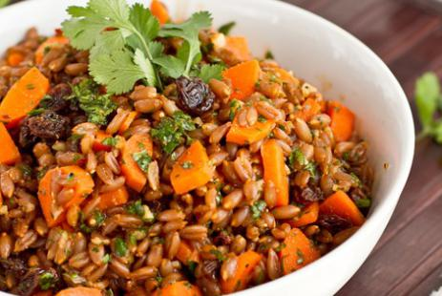
Рис. 11.
Амарантовые палочки.
Ингредиенты:
- 5 ¾ чашек поджаренной амарантовой крупы (200 г)
- 460 г полусладкого шоколада
Посуда:
- Большая кастрюля для водяной бани
- Кастрюля емкостью 3 л
- Ложка или деревянная лопатка
- Пластиковый лоток или отдельные пластиковые/силиконовые формы
- Большой нож
- Пластиковый контейнер с крышкой и емкостью в 3 л или целлофановые пакеты.
Приготовление:
Шоколад помещают в маленькую кастрюлю, а затем ставят на водяную баню.
После расплавления добавляют поджаренный амарант и смешивают, для чего хорошо использовать ложку или деревянную лопатку. Когда ингредиенты все использованы, смесь выливают в пластиковый лоток и равномерно распределяют до толщины около 1,5 см. Дают постоять 10 минут, а затем разрезают на полоски с помощью ножа. Изделие высыхает с одной стороны в течение 30 минут, после чего их поворачивают, чтобы высушить другую.
Упаковывают амарантовые палочки в пластиковый контейнер или в отдельные целлофановые пакеты, запечатанные для хранения в прохладном, сухом и темном месте. Для длительного хранения нужно прикрепить ярлык с названием продукта, датой изготовления и истечением срока годности.
Имбирный чай.
Ингредиенты:
- 2 чайные ложки тертого имбиря
- 1 стакан кипятка
- Кастрюля
Приготовление:
Берут кастрюлю, в которую помещают тертый имбирь. Все заливают кипяченной водой. Кастрюлю закрывают и оставляют настаиваться в течение 10-15 минут. Перед потреблением чай процеживают и медленно употребляют. Помогает быстро нормализовать самочувствие. Чтобы стабилизировать уровень артериального давления лучше продолжать пить имбирный чай каждый день от одного до двух раз.
Чай из женьшеня.
Ингредиенты:
- От 1 до 3 столовых ложек нарезанного корня женьшеня
- 1 стакан кипятка
- Кастрюля
Приготовление:
В кастрюлю помещают нарезанный корень женьшеня. Заливают кипящей водой. Закрывают и дают настояться около 15-25 минут. Смесь процеживают и неспеша потребляют, чтобы избавиться от признаков гипотонии. При слабо выраженной гипотонии чай помогает окончательно нормализовать артериальное давление.

Что делать, если артериальное давление резко падает?
В дополнение к потреблению каких-либо продуктов и напитков, упомянутых выше, повысить артериальное давление помогут простые советы:
- Нужно лечь с поднятыми ногами или сесть, поставив ноги на подставку, а затем положить голову между ног (в такой позе находиться несколько минут).
- Полезно открыть окна и вдыхать свежий воздух.
- Выпить стакан воды.
- Съесть закуску или что-то сладкое.

Лекция 9 «Диета гипертоника».
Мероприятия по изменению образа жизни — фундамент лечения артериальной гипертонии. Их назначают всем пациентам с АГ наряду с медикаментозной терапией, а порой — и в качестве самостоятельного этапа терапии.
Одна из важных ролей принадлежит коррекции уже имеющегося у пациента рациона питания. Что должно быть на обеденном столе у пациента, страдающего гипертонией, могут ли какие-нибудь продукты способствовать снижению АД, а какие-то наоборот, его повышению? Чтобы разобраться в данном вопросе, нам необходимо изучить и понять основные принципы здорового питания.

Рис. 12.

Общие принципы питания.
Сбалансированный, здоровый рацион, который показан всем людям и в том числе тем, кто страдает артериальной гипертонией, должен отвечать пяти основным требованиям:
- Покрывать энергетические потребности организма;
- Содержать все необходимые питательные вещества;
- Быть регулярным и дробным (3-4 раза в день);
- Быть правильно обработанным (блюда должны быть приготовлены на пару, на гриле, представлены в отварном или запечённом виде);
- Ограничение употребления алкоголя.

Энергетическая сбалансированность рациона.
Этот показатель оценивается исходя из соотношения энергетических суточных затрат и энергетической ценности суточного рациона. И первый, и второй показатель индивидуальны. Рассчитывая суточную потребность в калориях, необходимо учитывать, что после 30 лет она снижается на 7-10% каждые 10 лет, то есть в 40 лет человеку требуется примерно на 10% калорий меньше, чем при тех же затратах энергии в 30 лет.
Так, потребность женщин среднего возраста (40-60 лет) в калораже в среднем составляет 1600-2000 калорий, а для мужчин — от 2000 до 2400 калорий. Также калорийность рациона зависит от рода деятельности человека и уровня его физической активности.
Подсчет энергетической ценности рациона проводится на основании калорийности потребляемых продуктов. В соответствии с принципами здорового питания энергетические суточные затраты должны быть равны энергетической ценности рациона.
Если затраты оказываются меньше калорийности суточного меню, происходит превращение избыточных промежуточных продуктов метаболизма, непременно образующихся в таком случае, в жиры, которые затем откладываются в жировые «депо». В результате масса тела увеличивается, а значит еще одним фактором риска развития артериальной гипертонии, сердечно-сосудистых и многих других заболеваний становится больше.
При здоровом питании рацион должен оптимально покрывать потребности организма в питательных веществах. Основные требования, которым он должен отвечать:
- Разнообразие. Меню должно содержать витамины, микроэлементы и другие питательные вещества. Считается, что оптимально включать в рацион примерно 20 видов различных продуктов — этого достаточно, чтобы обеспечить организм всеми необходимыми питательными веществами.
- Достаточное содержание белка. Количество белка должно составлять 1 грамм на 1 килограмм массы тела, при этом 50% протеина должно приходиться на животные белки и еще 50% — на растительные. Следует минимизировать потребление красного мяса (не чаще 2 раз в неделю), заменив его птицей и рыбой.
- Низкое содержание жира. Предпочтение необходимо отдавать ненасыщенным жирам, сведя к минимуму потребление животных насыщенных жиров, транс-жиров.
- Низкое содержание углеводов. В рационе должны преобладать сложные углеводы, богатые клетчаткой, например: макаронные изделия из твёрдых сортов пшеницы, нешлифованный рис, гречневая крупа, булгур, манная крупа семолина. Хлебобулочные изделия лучше заменить на цельнозерновой вариант или хлебцы.
- Большое количество фруктов и овощей. Рекомендуется употреблять более 0,5 кг в сутки фруктов и овощей, при этом преобладать в рационе должны местные, неэкзотические, желательно сезонные варианты. Соотношение овощей и фруктов в меню должно составлять 2:11.
- Низкое содержание соли. Суточное количество соли в здоровом рационе должно составлять не более 5 г, то есть приблизительно 1 чайную ложку.
Какие продукты следует исключить из рациона при артериальной гипертонии?
- соль — не более 5 г в сутки;
- жирное мясо;
- жирные молочные и молочнокислые продукты (заменить на обезжиренные);
- жареные блюда (заменить на запеченные, отварные, приготовленные на гриле, на пару);
- соленые орешки, попкорн, чипсы и так далее;
- соленые, маринованные овощи;
- сладости — кондитерские и хлебобулочные изделия;
- соевый соус (или использование небольших количеств соевого соуса с низким содержанием соли);
- сладкие напитки (компоты, газированная вода, пакетированные соки);
- обработанные мясные деликатесы и полуфабрикаты (копченые, вяленые колбасы, карбонад и так далее).
Подбирая рацион для здорового питания, следует опираться на рекомендованный нутриентный состав. В соответствии с ним, при повышенном давлении необходимо исключить или минимизировать содержание указанных продуктов.
Перечень продуктов, которые должны преобладать в рационе при повышенном артериальном давлении:
- фрукты;
- овощи;
- обезжиренное молоко, молочнокислые продукты;
- нежирные сорта мяса, птица (без кожи);
- рыба не жирных сортов;
- бобовые;
- продукты содержащие злаки, предпочтительно — цельнозерновые;
- растительные жиры – подсолнечное, оливковое мало;
- семена (подсолнечника, тыквы, кунжута), орехи без добавления соли;
- вода, некрепкий чай без сахара, кофе без кофеина.

Какие продукты могут способствовать снижению артериального давления?
В рацион человека, страдающего артериальной гипертонией, целесообразно включать продукты, понижающие давление.
В их перечень входят:
- Ягоды, особенно черника (также черноплодная рябина, боярышник, калина). Они богаты природными соединениями — флавоноидами, которые способны снижать артериальное давление и предотвращать развитие гипертонии.
- Свекла, так как содержит соединения, которые способствуют расширению сосудов и снижению давления.
- Обезжиренное молоко и йогурт, богатые кальцием. По данным Американской ассоциации сердца, у женщин, которые ели пять или более порций йогурта в неделю, риск развития гипертонии снижался на 20%.
- Бананы, как источник калия.
- Чеснок и пряные травы. Исследования свидетельствуют, что чеснок — продукт, снижающий давление за счет увеличения количества оксида азота в организме, который, в свою очередь, способствует расширению сосудов. Включение в рацион пряных трав и специй (например, базилика, корицы, тимьяна, розмарина и др.) помогает сократить потребление соли и за счет этого снизить риск повышения давления.
- Черный шоколад также относится к продуктам, понижающим артериальное давление. Исследования показывают, что потребление черного шоколада в количестве 100 г в день помогает уменьшить вероятность развития болезней сердца и сосудов. Черный шоколад содержит более 60% масло какао и меньше сахара, чем молочный. Его можно добавлять во фруктовые десерты в составе здорового питания.
- Фисташки помогают снизить давление за счет снижения периферического сосудистого сопротивления.

Лекция 10 «ГМО»
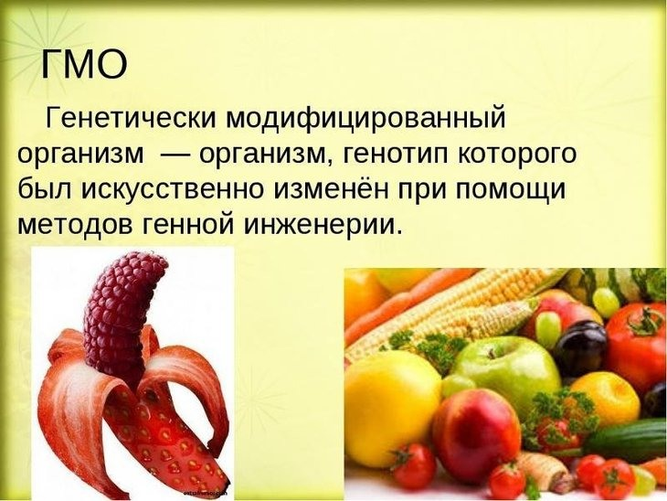

Рис. 13

Как узнать какие продукты содержат ГМО?
Роспотребнадзор составил список из более чем ста наименований пищевых продуктов и сырья, полученных с применением генно-инженерно-модифицированных организмов. Вот с чем нам чаще всего приходится иметь дело.

Перечень продуктов, где могут быть ГМО.
- Соя и её формы (бобы, проростки, концентрат, мука, молоко и т. д.).
- Кукуруза и её формы (мука, крупа, попкорн, масло, чипсы, крахмал, сиропы и т. д.).
- Картофель и его формы (полуфабрикаты, сухое пюре, чипсы, крекеры, мука и т. д.).
- Томаты и его формы (паста, пюре, соусы, кетчупы и т. д.).
- Кабачки и продукты, произведённые с их использованием.
- Сахарная свёкла, свёкла столовая, сахар, произведённый из сахарной свёклы.
- Пшеница и продукты, произведённые с её использованием, в том числе хлеб и хлебобулочные изделия.
- Масло подсолнечное.
- Рис и продукты, его содержащие (мука, гранулы, хлопья, чипсы).
- Морковь и продукты, её содержащие.
- Лук репчатый, шалот, порей и прочие луковичные овощи.



Рис. 14.
Полезно также запомнить названия некоторых фирм, которые, по данным государственного реестра, активно используют в своей продукции ГМО:
Kelloggs (Келлогс) — производит готовые завтраки, в том числе кукурузные хлопья.
Nestle (Нестле) — производит шоколад, кофе, кофейные напитки, детское питание.
Heinz Foods (Хайенц Фудс) — производит кетчупы, соусы
Hersheys (Хёршис) — производит шоколад, безалкогольные напитки.
Coca-Cola (Кока-Кола) — Кока-Кола, Спрайт, Фанта, тоник «Кин- ли».
McDonalds (Макдональдс) — сеть «ресторанов» быстрого питания.
Danon (Данон) — производит йогурты, кефир, творог, детское питание.
Similac (Симилак) — производит детское питание.
Cadbury (Кэдбери) — производит шоколад, какао.
Mars (Марс) — производит шоколад Марс, Сникерс, Твикс.
PepsiCo (Пепси-Кола) — Пепси, Миринда, Севен-Ап.
К сожалению, маркировка не стала практикой для наших производителей. При покупке продукции в магазине можно лишь косвенно определить вероятность содержания ГМО в продукте.
Если на маркировке стоит отметка, что продукт произведен в США и в его составе есть соя, кукуруза, рапс или картофель, очень большой шанс, что он содержит ГМ-компоненты.
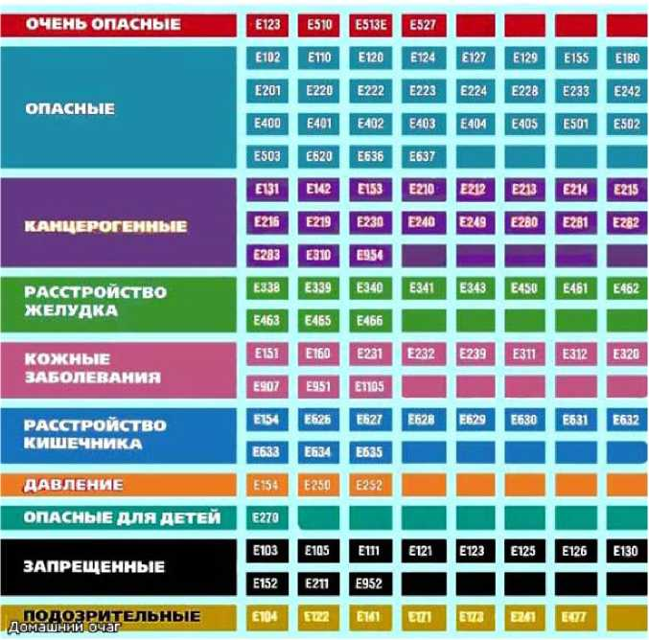
Большинство продуктов, в основе которых находится соя, произведенная не в США, но за пределами России, также может быть трансгенной. Если на этикетке стоит гордая надпись «растительный белок», это, скорее всего, соя и очень вероятно — трансгенная.

Рис. 15. Таблица вредных пищевых добавок

Лекция 11 «Что такое коронавирусная инфекция (COVID-19).
Основные рекомендации после перенесенной коронавирусной инфекции».
Коронавирусная инфекция (COVID-19) – острое респираторное заболевание, вызванное новым коронавирусом, ассоциированное с повышенной смертностью среди лиц в возрасте старше 60-ти лет, а также лиц с сопутствующими патологическими состояниями, такими как сердечно-сосудистые заболевания, хронические респираторные заболевания, диабет, рак и др.
Коронавирусная инфекция (COVID-19) – может протекать как в бессимптомной и легкой клинических формах, так и в тяжелой клинической форме с развитием внебольничной пневмонии, респираторного дистресс-синдрома и дыхательной недостаточности в первую очередь.
Коронавирусная инфекция нарушает газообмен в легких, кислородотранспортную функцию органов кровообращения и сердечно-сосудистой системы. Процесс их восстановления длительный, требует много усилий. Все зависит от исходного состояния здоровья пациента, степени тяжести заболевания.
Негативные изменения в организме полностью не исчезают после получения отрицательных тестов на COVID-19, а некоторые из них продолжают прогрессировать и могут сохраняться очень долгое время. Поэтому каждому переболевшему коронавирусной инфекцией, независимо от степени тяжести, желающему вернуться к обычной жизни без осложнений и последствий, необходима реабилитация после перенесенного «ковида», вне зависимости от степени тяжести перенесенного заболевания.
Компенсация утраченных функций происходит непрерывно с первых дней заболевания под контролем лабораторных, инструментальных методов исследования. При легком или бессимптомном течении инфекции восстановление занимает до 2-3 месяцев, а при более тяжелом процессе занимает более года. При своевременной коррекции и регулярном наблюдении, болезнь можно взять под контроль, избежать неблагоприятного течения.
Основные рекомендации после перенесенной коронавирусной инфекции:
1. Выполнять рекомендации лечащего врача по вторичной профилактике развития фиброзных процессов в легких, повторной инфекции;
2. Ежедневно заниматься дыхательными упражнениями, рекомендованными врачом;
3. Выполнять аэробную низкоинтенсивную физическую нагрузку (ходьба, велокинез) не менее 30 минут в день 3 раза в неделю на протяжении 8-12 недель.
4. Увлажнять слизистую бронхов ингаляцией с минеральной водой (Боржоми) с использованием ультразвукового или компрессорного ингалятора (2 раза в день в течении 10 дней);
5. Восполнять дефицит калорий – рацион должен содержать минимум 30 ккал на 1 кг массы тела и 1 грамм белка на 1 кг массы тела, важно пить достаточное количество жидкости. Дело в том, что вирус провоцирует нарушение циркуляция крови в капиллярах. Если жидкости недостаточно, кровь сгущается, а это может усугубить не только течение заболевания, но и его последствия.
6. Занятия в бассейне. Занимайтесь с акватерпевтом (это рекомендовано пациентам после тяжелого течения заболевания) — или просто плавайте. Это помогает тренировать ослабленные болезнью диафрагму и множество вспомогательных дыхательных мышц: давление воды заставляет эти мышцы работать активнее, и дыхательный аппарат и общая выносливость восстанавливаются быстрее.
7. Вести здоровый образ жизни, контролировать артериальное давление (АД), количество растворенного в крови кислорода (сатурация) и частоту сердечных сокращений (пульса) (ЧСС). В случае изменения показателей незамедлительно обращаться за медицинской помощью.
Большое значение в процессе восстановления, играет внутренняя работа – чтоб победить тревогу, панику и иррациональные страхи пациентам нередко требуется помощь психолога.
Сроки восстановления. Коронавирусная инфекция нарушает газообмен в легких, кислородотранспортную функцию органов кровообращения и сердечно-сосудистой системы. Процесс их восстановления длительный, требует много усилий. Все зависит от исходного состояния здоровья пациента, степени тяжести заболевания.
Компенсация утраченных функций происходит непрерывно с первых дней заболевания под контролем лабораторных, инструментальных методов исследования. При легком или бессимптомном течении инфекции восстановление занимает до 2-3 месяцев, а при более тяжелом процессе занимает более года. При своевременной коррекции и регулярном наблюдении, болезнь можно взять под контроль, избежать неблагоприятного течения.
Памятка по профилактике развития фиброзных процессов в лёгких.
Фиброз легких – это процесс образования в легких фиброзной (рубцовой) ткани, что приводит к нарушениям дыхательной функции. При фиброзе снижается эластичность и растяжимость легочной ткани, затрудняется прохождение кислорода и углекислого газа через стенку альвеол (легочных пузырьков, в которых происходит контакт вдыхаемого воздуха с кровью).
Профилактика фиброза легких:
- использовать средств индивидуальной защиты при работе с профессиональными вредностями, соблюдение правил техники безопасности;
- своевременно лечить воспалительных заболеваний легких;
- отказ от курения;
- при приеме препаратов, способных привести к развитию фиброза легких (некоторые антиаритмические препараты), – периодический профилактический контроль за состоянием легких, под контролем врача;
- вакцинация от вирусных инфекций;
- часто и тщательно мыть руки;
- избегать контактов с кашляющими людьми;
- вести здорового образа жизни (сон, здоровая пища, физическая активность);
- употреблять большое количество жидкости;
- регулярное проветривание и увлажнение воздуха в помещениях;
- ограничить посещения мест с большим количеством людей;
- использовать маску в транспорте или в людных местах;
- избегать объятий, поцелуев и рукопожатий при встречах;
- не трогать лицо, глаза, нос немытыми руками.

Приложение 8
Социокультурная реабилитация.
Занятие 1 «Мы в гости к вам пришли, друзья!».
Сценарий.
Танцевальная разминка.
Ведущая: Взгляните, дорогие мои, в одежде какого цвета вы сегодня пришли?
Кто пришел в одежде красного цвета? Это люди радостные, красивые, независимые, ценят полноту жизни. Всегда готовы к любви, в смысле, к большому чувству. Предпочитают отпуск и каникулы проводить на юге.
Кто в одежде белого цвета? Часто наивные, честные люди, с незапятнанной репутацией, добрые и порядочные. Предпочитают отдыхать среди снежных равнин и белых медведей.
Черный цвет одежды говорит о том, что перед нами талантливые люди, которые способны околдовать абсолютно всех. Любят черную икру и черный кофе. Очень привлекательны, плодовиты во всем! Отдыхать любят на даче.
Одежда синего цвета гарантирует у их обладателей благородное происхождение, романтичность. Это верные, славные люди, переживают буквально за всё и за всех. Отдыхать любят везде, лишь бы летел самолет.
Зеленый цвет наряда говорит о том, что это люди, обуреваемые надеждой и мечтой. Всегда свежи и привлекательны. Для отдыха предпочитают ближний лес.
Кто пришел в одежде желтого цвета? Это люди приятные, теплые, романтичные, но... коварные. Из украшений предпочитают золото. Стремятся занять место в высшем сословии. Отдыхать любят на "Золотых песках", слушать вам, дорогие гости! Вот мы и стали чуть ближе и понятнее друг другу. Любят "Золотое кольцо", любят чтобы их называли "Золотце".
Игра «Три».
Расскажу я вам рассказ в полтора десятка фраз. Лишь скажу я цифру 3, — приз немедленно бери.
Читается следующий текст:
Однажды щуку мы поймали, распотрошили, а внутри рыбешек мелких увидали, и не одну, а целых …семь.
Когда стихи запомнить хочешь, их не зубри до поздней ночи. Возьми и на ночь повтори разок — другой, а лучше … 10.
Мечтает парень закаленный стать олимпийским чемпионом. Смотри, на старте не хитри, а жди команду: раз, два, марш!
Однажды поезд на вокзале мне 3 часа пришлось прождать… (если не успевают взять приз, его забирает ведущий и заканчивает)
Ну что ж, друзья, вы приз не брали, когда была возможность брать.
«Пантомима».
- «Улыбка» (изобразить улыбку: добродушную, веселую, грустную, хитрую, вымученную, ослепительную, кислую, злую, мечтательную)
«Хи-хи»-хитро, «ха-ха»-весело, «хо-хо»-болезненно, «хы-хы»-грустно со слезами.
3. «Ха» (выполняется серьезно)- первый говорит «ха», второй уже 2 раза «ха» и т.д.
- А теперь все это соединим, соберем все смешинки и устроим комический хор смеха!
«Театр миниатюр «Басня про Емелю».
Конкурс «Веселый оркестр».
Занятие 2 «Магия цвета» в рамках технологии «цветотерапия».
Добрый день! Начинаем перекличку!
История лечения цветом
Цвет — это свет, без которого немыслимо наше существование. Мы воспринимаем цвет главным образом с помощью зрения, но неосознанно мы впитываем его через кожу, мышцы и даже кости. Цвет, проникая, таким образом, в наш организм, вызывает определенные биохимические реакции в тканях, стимулирует важные железы, в том числе гипофиз. Эта железа порождает гормоны, управляющие функциями организма: сном, обменом веществ, аппетитом и т. д. Воздействуя на наш организм, цвет может стать его целителем. Наука о целительстве цветом называется цветотерапией.
История цветотерапии уходит корнями в глубокую древность. Народы древних цивилизаций Египта, Греции, Индии и Китая использовали целительные свойства цвета. Существуют документальные подтверждения тому, что, например, китайские врачи издревле лечили болезни желудка желтым цветом, а больным скарлатиной рекомендовали носить красные шарфы.
Авиценна в своем знаменитом труде «Канон врачебной науки» также писал, что истекающему кровью не следует смотреть на красное, а надобно воспользоваться успокаивающими свойствами синего цвета, дабы прекратить истечение крови из раны. Он также использовал в своей практике разноцветные мази и цветные эликсиры.
В двадцатом веке цветотерапия стала набирать силу. Очевидно, что в наши дни практика этой науки получила наибольшее распространение в США, стала активнее развиваться в странах Европы. Многие врачи, применяющие современные методы лечения, взяли на вооружение и принципы цветотерапии. Проводились исследования высокого уровня, было написано несколько книг по данному лечению болезней.
Сама по себе наука цветотерапия берет начало с открытия английских ученых Дауна и Блунта (1877) лечебных свойств ультрафиолетовых лучей (лечение кожных заболеваний и рахита). Важным шагом в развитии науки стали труды американских ученых Эдвина Баббита и Плизантона, в которых описано лечебное воздействие каждого цвета спектра. Так, Баббит рекомендовал лечить красным цветом бесплодие, голубым — нервные расстройства, а желтым пользоваться в качестве слабительного средства.
Цвет — это набор электромагнитных волн разной длины. Электромагнитные волны взаимодействуют с нашими физическими и энергетическими структурами, внутренними органами, могут усиливать, гармонизировать и направлять состояние физического тела и эмоций. Все наши эмоции связаны с цветом.
Эмоция — это движение энергии по нашим клеткам, по всему нашему телу. Когда мы искренне радуемся, улыбаемся, довольны жизнью и собой, то закрыв глаза, мы увидим перед собой красивые сочные цвета. Мы увидим ту энергию, которая нас заполняет. Можно сказать, что мы увидим эмоции. А если вы вспомните негативные эмоции, то энергия перед вашими глазами очень быстро станет грязной, серой, и, даже черной. С такими эмоциями очень сложно жить, многие из вас ощутили на себе их воздействие.
Активно работая с цветом, вы можете вернуть себе хорошие эмоции, а вместе с ними работоспособность, память, успешность в делах и личной жизни.
Цветотерапия применяется — для профилактики и лечения стрессовых состояний, головных болей, нарушений сна, синдрома хронической усталости, неврозов, заболеваний органов дыхания, опорно-двигательного аппарата, желудочно-кишечного тракта, сердечнососудистых и глазных заболеваний, дисфункции щитовидной железы, болезнях суставов, а также других заболеваний.
Цвет оказывает благоприятное воздействие на состояние и внешний вид кожи, обладает прекрасными очистительными и иммуностимулирующими свойствами, тем самым, улучшая общее состояние человека и его внешний вид.
В повседневной жизни нас окружают миллионы цветовых оттенков. Каждый из цветовых оттенков способен вызвать присущие только ему эмоции и психические состояния.
Давайте разберемся, как влияют различные цвета на настроение.
Рассмотрим более подробно влияние различных цветов на настроение и самочувствие человека.
Красный цвет – очень энергичный и неспокойный оттенок. Может легко создать некую приподнятость в настроении, но вместе с тем способствует очень быстрому раздражению нервной системы. Обычно снижает трудоспособность, влияет на повышение кровяного давления, учащает дыхание. Поэтому обычно такие тона не рекомендуются для жилых помещений.
Желтый цвет – дарит ощущение свежести, способен стимулировать нервную систему и зрение человека.
Оранжевый цвет – оттенок праздника, обычно, помогает при угнетенном состоянии, способствует быстрому повышению настроения.
Голубой цвет – дарит некое ощущение свободы, легкости и прохлады. В окружении таких тонов обычно повышается трудоспособность, снижается кровяное давление, приходит расслабление всего организма. Настоятельно рекомендуется для помещений, в которых проживают люди с гиперактивной или сверхраздражительной нервной системой.
Зеленый цвет – способствует общему успокоению организма, снижает кровяное давление, считается наиболее благоприятным для отдыха и повседневной жизни.
Фиолетовый цвет – настраивает человека на глубокую задумчивость, однако нервная система при этом не успокаивается, а принудительно расслабляется, что способствует ее чрезмерно быстрому утомлению.
Выше рассмотрено влияние на настроение и самочувствие человека лишь несколько основных цветов. Их различные комбинации и оттенки могут вызывать намного более сложную гамму чувств и реакций.
Также доказано, что яркие солнечные дни чрезвычайно положительно влияют на состояние человека. Ведь, давно известно, что в такие дни улучшается настроение, повышается работоспособность, даже увеличивается уровень полового влечения, в конце концов. Всему есть свои медицинские обоснования. Так, известно, что действие ультрафиолетовых лучей напрямую передается на эндокринные и половые системы человека. А яркие и теплые тона солнечного дня способствуют тому, что в кровь в большом количестве выбрасывается гормон эндорфин, в результате чего и появляется ощущение счастья и хорошее настроение.
Цветовой душ.
Душ отличное средство для того, чтобы расслабиться после напряженного и трудного дня. А, если этот душ еще и цветной, то эффект от этого увеличивается вдвое. Еще в далекой древности люди заметили, что цвет оказывает мощное действие на человека. Принятие душа и так позволяет человеку расслабиться, забыть на время о тревогах, снять напряжение. А цветотерапия только усилит этот процесс.
Цветные ванны.
Для создания цветной ванны подойдет цветная соль для ванн. Ванны теплого спектра желательно принимать в первой половине дня, а холодных тонов как расслабляющие — в конце дня. Голубая ванна поможет прийти в себя после трудового дня, синяя — отрешиться от повседневности и способствовать медитации, фиолетовая – вдохновит на достижение идеалов в жизни и работе. Для очищения и снятия психического напряжения рекомендована бирюзовая ванна. Розовая ванна подарит уверенность в собственных силах. В нашем проекте мы используем цветовые ванночки с морской солью.
Цветобар.
Вода обладает уникальным и удивительным свойством – воспринимать и сохранять информацию. А сделать воду цветной – это несложно. Нужно налить обычную питьевую воду в цветную емкость.
Для этого могут быть использованы бутылки, бокалы, чашки… определенного цвета. Если под рукой у вас нет цветной емкости, изготовьте подставку из цветной бумаги или картона. А на нее поставьте стакан с водой. Для «зарядки» вам потребуется всего лишь 3 часа.
Но злоупотреблять цветной водой не следует. Пить её нужно глотками, — один прием – два-три глотка. Для взрослого это столовая ложка жидкости, для ребенка – чайная.
Храните цветную воду в холодильнике или просто в прохладном месте, так как в тепле вода потеряет свой энергопотенциал. Срок хранения для зеленой воды – трое суток, для фиолетовой – неделя. А проще «заряжать» воду каждый день, а остатки воды использовать для умывания, — тоже полезно.
Какого цвета вам пить воду?
- Голубая вода действует успокаивающе. Она способна даже предотвратить конфликт, да и смягчить его. Считается, что более спокойная обстановка там, где стоит вода на голубой скатерти…
- Зеленая вода будет полезна, если после ссоры или обиды вы хотите избавиться от раздражения. Эта вода – помощница при стрессах.
- Бирюзовая вода полезна тем, кто подолгу сидит у компьютера – этот цвет защищает нас от компьютерного излучения. Поставьте стакан с бирюзовой водой рядом с компьютером и пейте потихоньку…
- Красная вода повышает жизненный тонус, защищает от холода…
- Лимонная и желтая вода помогает снять усталость, дарит вам энергию и радость, даже подскажет вам мысли и идеи. Такая вода хорошо укрепляет память. Поможет пережить горе потери…
- Оранжевая вода полезна тем, кому необходимы перемены в жизни, — придает силы для свершений. Полезна вода и тем, кто хочет найти свою вторую половинку.
- Фиолетовая вода – поможет решению жизненных проблем, — выбраться из полосы невезения…
Зная обо всех целебных свойствах цветной воды, неплохо принимать и цветные ванны.
Кулинарная цветотерапия.
Цвет оказывает влияние на здоровье человека и при приеме пищи. Цветная пища содержит очень много витаминов. Например, если Вам «не хватает» красного цвета, то необходимо есть больше помидоров, красный перец, свеклу, вишню. Более того, мы инстинктивно выбираем ту пищу, свойства которой ассоциируются с ее цветом. В настоящее время даже существуют специальные «цветные» диеты, основной принцип которых достаточно прост — каждый день недели нужно есть продукты одного определенного цвета.

Приложение 12

Социально-трудовая реабилитация.
Лекции.

Рис. 16.

Рис. 17.
Рис. 18.
Рис. 19.
Рис. 20.

Рис. 21.

Рис. 22.

Лекция 1 «История возникновения стиля «Бохо».
Стиль «бохо» корнями уходит к кочевым цыганским племенам, которые жили в Богемии – западной части современной Чехии, в 18 веке. Кочевники игнорировали нормы, правила и ценности масс, что выражалось и в одежде - одевались комфортно, создавая многослойные наряды из пышных юбок и свободных туник, зачастую поношенных. Они жили вдали от светской жизни, заселяя маленькие бедные районы на окраинах.
После французской революции, когда представители творческой интеллигенции лишились покровительства аристократов, образ жизни цыган стал привлекать художников, писателей и музыкантов. Теперь у представителей культуры не было денег на шик и лоск, поэтому на смену нарядным платьям и утонченным костюмам пришла поношенная одежда. Чтобы хоть как-то поддерживать статус, бывшие представители светского общества нашли способ даже из поношенных вещей сделать изысканные, стильные образы, переняв от соседей-цыган любовь к свободе, комфорту и ярким цветам. Но тогда это еще не было модой – у людей просто не было выбора.
Выбором, а не нуждой «бохо» стал только в 60-70-е годы 20 века, когда в Европе зародилась субкультура «хиппи», которая разделала взгляды кочевых цыган, а также их пристрастия в одежде – яркие цвета, обилие этнических украшений, натуральные ткани и свободные силуэты.
Но все перечисленное – только первые шаги к тому «бохо», который сейчас набирает популярность. Настоящий расцвет стиля датируется началом 21 века, когда именитые дизайнеры стали выпускать смешанные образы, сочетающие современную одежду с цыганскими элементами.
Сегодня очень ценится индивидуальность, стиль, неординарность. Выделиться из толпы, создать свой, неповторимый образ, акцентировать внимание и даже поделиться настроением нам помогают аксессуары. А с помощью броши делать это легко и приятно. Брошь можно прикрепить на лацкан жакета, воротник или карман; на шляпу, ремень или вечернее платье.
В последние годы очень популярны броши ручной работы. Способов изготовления брошей вручную есть необыкновенное множество – они создаются в самых разных техниках и разных стилях.
Что отличает броши, изготовленные в стиле бохо? Во-первых, и в основном – нарочитая, тщательно продуманная небрежность. Это смелые сочетания всего – материалов, стилей, техник и цветов. Многослойность, использование принтов, разнофактурного текстиля, вязаных элементов, кружева, бахромы, меха. Кроме того, это различные оригинальные детали (швы наружу, необработанные края и тому подобное.) Броши бохо обычно крупные и броские
Из чего изготавливаются украшения.
Как правило, изделия достаточно массивные, яркие и привлекающие к себе внимание.
Украшения, выполненные в этом неповторимом стиле, являются самым ярким акцентом в образе. На первый взгляд кажется, что для изготовления брошей своими руками пошло в ход все, что нашлось в бабушкином сундуке: бахрома, ленты, бисер, бусины, пуговицы, состаренные кружева…
Основные материалы и элементы декора, используемые для изготовления брошей своими руками:
Ткань-основа: деним, шелк, трикотаж, хлопок, кожа, лен, батист. Что касается цветовой гаммы и орнамента – это дело вкуса. Оттенки могут быть нежными пастельными или яркими броскими. Принты, характерные для бохо – клетка, цветы, этнические мотивы.
Дополнительная фактура: кружева, шифон, прозрачная сетка, украшенная бисером, пайетками и мелкими стразами.
Элементы декора: бусины, бисер, бахрома, ленты, шнуры, металлические цепочки,

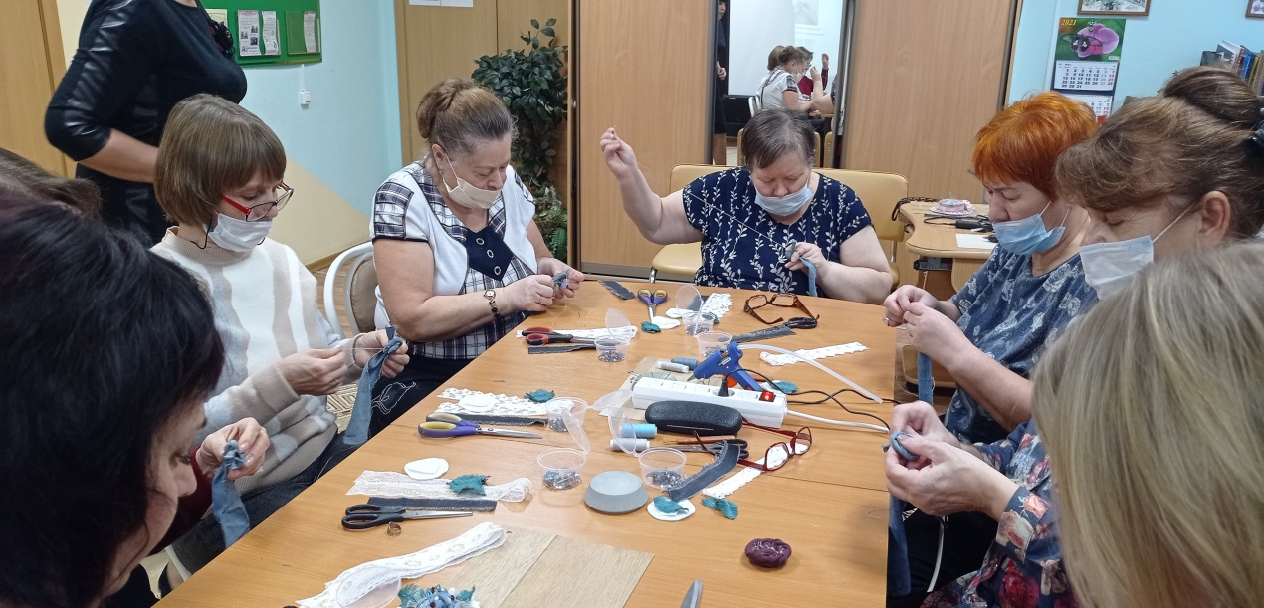
Рис. 23.
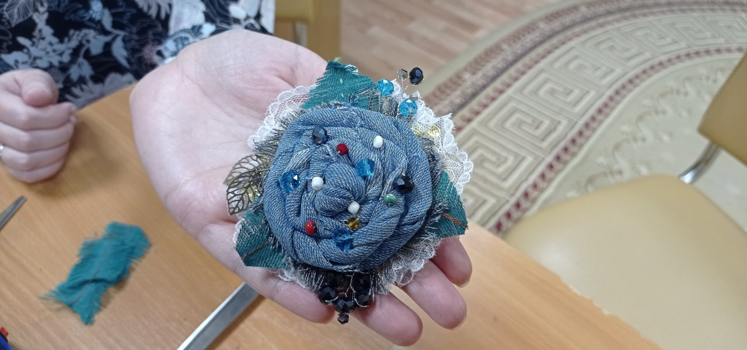
Рис. 24.
Приложение 13

Социально-трудовая реабилитация (ссылки на видео).
- Тряпичная кукла Северная Берегиня https://www.youtube.com/watch?v=fe9uKx85ZqQ
- Текстильная брошь в стиле бохо. https://www.youtube.com/watch?v=mJ0O33B6KUA&t=371s
- Декоративный ящик их картона https://www.youtube.com/watch?v=hgCjfQCxz04&t=71s
- Брошь из георгиевской ленты с гвоздикой из фоамирана. (Подарок ветерану) https://www.youtube.com/watch?v=XpGH3_l5CA4
- Кофейный котик. (Текстильная игрушка) https://www.youtube.com/watch?v=0_PtgFVNik4

Приложение 14
Социально-психологическая реабилитация (тренинги).
Тренинги личностного развития.
Структура тренинга: проводится 1 раз в неделю из 8– 10 человек.
Продолжительность тренинга составляет от 30 минут до 1 часа 10 минут, в зависимости от контингента и количества граждан.
Возрастная структура смешана по возрасту, социальному положению.
Место для проведения тренинга:
1) комната психологической разгрузки
2) городской парк культуры и отдыха
Правила проведения тренинга:
- говорить только то, что думаешь и чувствуешь.
- уважать говорящего. Если кто – то говорит, то внимательно слушать, не перебивать, давая возможность высказаться. И лишь после того, как он закончит говорить, задавать свой вопрос или высказывать свою точку зрения.
- конфиденциальность всего происходящего. Все, что происходит во время тренинга, ни под каким предлогом не разглашается и не обсуждается. Это поможет быть искренним и чувствовать себя свободно.
Благодаря данным правилам участники смогут доверять друг другу и группе в целом.
Тренинг 1 «Давайте познакомимся».
Цель: установление позитивного контакта с группой. Совершенствование навыков общения, повышение уверенности в себе, формирование навыков саморегуляции. Снятие барьеров и страхов в процессе межличностного отношения. Повышение сплоченности в группе.
Оборудование: мягкая игрушка, листы бумаги, большой лист ватмана, цветные фломастеры.
Аудитория: новообразованная группа, участники которой не знакомы друг с другом. Возраст не имеет значения.
Упражнение 1. «Приветствие»
Цель: снятие напряжения, создание дружественной обстановки.
Инструкция: разделитесь на три группы: европейцы, японцы, африканцы. Поприветствуйте друг друга: европейцы пожимают руку, японцы кланяются, африканцы трутся ногами.
Время – 5 минут
Упражнение 2. «Имя +»
Цель: ознакомление с участниками группы, возможность узнать их характерные особенности.
Инструкция: все участники сидят в кругу. Передают друг другу игрушку. Тот, у кого она в руках, называет свое имя и прилагательное на первую букву своего имени, которое бы его характеризовало.
Существует множество вариантов того, что можно называть вместо прилагательного, например: любимый цветок, блюдо, фильм и т.д.
Время – 5 минут.
Упражнение 3. «Запомни и повтори»
Цель: активизация внимания за ходом упражнения тренинга.
Инструкция: участник называет свое имя и делает при этом какой-то жест. Следующий участник повторяет и называет свое имя, сопровождая жестом. Все участники группы должны проявить наблюдательность при повторении предыдущих имен с элементами движения.
Время (10 – 15) минут.
Упражнение 4. «Интервью»
Цель упражнения: проанализировать, на что обратил внимание интервьюер, удалось ли ему достоверно представить психологический портрет своего партнера, какие вопросы
задавали друг другу пары.
Инструкция: разбейтесь на пары, проведите взаимное интервью, представьте группе своего партнера. Время – 15 минут.
Упражнение 5. «Перестройки»
Цель: наличие команд дает эффект соревнования, который необходим для повышения уровня мотивации к достижению цели, а соответственно, болееактивному и эффективному взаимодействию внутри группы (команды). Задания на перестройки позволяют участникам найти те общие признаки, о которых они могли раньше даже не задумываться.
Инструкция: участники делятся на две команды, выстраиваются друг напротив друга и по сигналу ведущего перестраиваются (на скорость) в своих командах по разным признакам:
по росту, по размеру обуви, по цвету обуви от светлой к темной, по первым буквам имен (от А до Я).
Материалом для анализа являются ответы на следующие вопросы:
- Удалось ли одной команде выиграть?
- Сколько времени вам на это понадобилось?
- Что способствовало выполнению задания?
- Какую роль играл каждый участник?
- Что мешало вам, проигравшей команде, при выполнении задания?
- Как можно было бы выполнить это задание по-другому?
Время (15 – 20) мин.
Упражнение 6. Рисунок «Наша группа»
Цель: установка на взаимопонимание
Инструкция: на общем ватмане, каждый своим фломастером, нарисуйте вместе свою группу.
Обсудите рисунок.
Время – 10 минут.
Рефлексия.
Подводя итог занятия, участники высказываются о том, какой новый опыт они приобрели, о своих впечатлениях, какое упражнение оказалось наиболее интересным и полезным, что они узнали про себя нового. Наводящие вопросы: «какие чувства вы испытали, слушая…, какое состояние у…, как вы поняли, что за человек…, за что вы рады знакомству с…, за что благодарны…»
Заключение. Ведущий обобщает впечатления группы от работы на тренинге, и формирует положительную установку на более тесные, доверительные отношения в группе.
Тренинг 2 «Любовь к себе» 1 часть.
Цель: определение и анализ уровня самооценки, развитие повышения самооценки, формирование позитивного отношения к себе.
Задачи:
- узнать свое настоящее отношение к себе;
- развитие умения ступать в контакт с самим собой;
- с абсолютной уверенностью чувствовать себя в любых ситуациях;
- научиться открывать и осознавать свои достоинства, сильные стороны характера;
- занимать позицию независимого наблюдателя по отношению к самому себе;
Мини - лекция: «Самооценка как важнейшая составляющая личности».
Самооценка – оценка человеком собственных качеств, достоинств и недостатков. Термин «самооценка» подчеркивает оценочный характер представлений о себе, где присутствуют элементы сравнения себя, с неким внешним эталоном, другими людьми или нравственным идеалом. Самооценка может быть адекватной, заниженной и завышенной.
Адекватная самооценка – человек реально оценивает себя, видит как свои положительные, так и отрицательные качества. Он способен адаптироваться к изменяющимся условиям среды.
Низкая самооценка свойственна людям, склонным сомневаться в себе, принимать на свой счет замечания, недовольство других людей, переживать и тревожиться по малозначительным поводам. Такие люди часто не уверены в себе, им трудно дается принятие решений, необходимость настоять на своем. Они очень чувствительны.
Высокая самооценка - это личная оценка человеком своих качеств, считающихся положительными, своих возможностей и вера в то, что он сам является вершителем своей судьбы. Человек верит в себя, чувствует себя «на коне».
Доказано, что высокая самооценка может предотвратить проблемы со здоровьем, которые, как правило, связаны со старением и тяжелыми заболеваниями.
Определение самооценки:
Отвечая на вопросы, указывайте, насколько часты для вас перечисленные ниже состояния по такой шкале:
- очень часто – 4 балла;
- часто – 3 балла;
- иногда – 2 балла;
- редко – 1 балл;
- никогда – 0 баллов;
Вопросы:
1. Я часто волнуюсь понапрасну.
2. Мне хочется, чтобы мои друзья подбадривали меня.
3. Я боюсь выглядеть глупцом.
4. Я беспокоюсь за свое будущее.
5. Как жаль, что многие не понимают меня.
6. Чувствую, что не умею как следует разговаривать с людьми.
7. Люди ждут от меня очень многого.
8. Чувствую себя скованным.
9. Меня волнует мысль о том, как люди относятся ко мне.
10. Я чувствую, что люди говорят обо мне за моей спиной.
11. Я не чувствую себя в безопасности.
12. Мне не с кем поделиться своими мыслями.
13. Люди не особо интересуются моими достижениями.
Обработка результатов теста:
Чтобы определить уровень своей самооценки, нужно сложить все баллы по утверждениям и подсчитать общий суммарный балл.
Уровни самооценки:
10 баллов и менее – завышенный уровень
11 - 29 баллов – средний, нормативный уровень реалистической оценки своих возможностей
12 - более 29 – заниженный уровень.
Время – (15- 20) минут.
Упражнение 1 «Я в лучах солнца».
Цель: развивать умение вступать в контакт с самим собой; занимать позицию независимого наблюдателя по отношению к самому себе и к своей ситуации; формировать позитивное принятие себя.
Инструкция: на листе нарисуйте солнце так, как его рисуют дети - с кружком посередине и множеством лучиков. В кружке напишите свое имя и нарисуйте автопортрет. Около каждого луча напишите что-нибудь хорошее о себе. Задача - вспомнить как можно больше хорошего.
Носите солнце с собой всюду. Добавляйте лучи. А если станет особенно плохо на душе и покажется, что вы ни на что не годны, достаньте солнце, посмотрите на него и вспомните, о чем думали, когда записывали, то или иное свое качество.
Время – 15 минут.
Упражнение 2 «Телеграмма».
Цель: формирование позитивного отношения к окружающим и к себе.
Инструкция: психолог раздает бланки «телеграмм» с написанным именем адресата, где надо написать адресату самое хорошее, что можно о нем сказать. После выполнения задания психолог собирает все телеграммы и раздает их адресатам, они же, получив послание, высказывают вслух свои впечатления по желанию.
Время – 10 минут.
Упражнение 3 «Девиз».
Цель: отражение с помощью девиза жизненных установок.
Инструкция: сформулировать свой девиз.
В старину у средневековых рыцарей был обычай - на воротах замка, гербе, щите воина писать девиз, то есть краткое изречение, выражающее идею, цель деятельности владельца. Ваш девиз должен заставить вас сконцентрироваться на главном, отражать ваше кредо, отношение к миру в целом, к самому себе - ответить на вопросы: что я умею в жизни, ради чего живу, чем дорожу. Можете дать к девизу пояснения, приготовьтесь к оглашению девиза перед другими участниками группы.
Время – 10 минут.
Упражнение 4 «Мое настроение сегодня».
Цель: выражение с помощью цветовой палитры настроения от предложенной системы упражнений и общения с коллегами.
Инструкция: выразить свое настроение, подняв цветную карточку, объяснить, почему был выбран именно этот цвет.
Определите свое настроение от занятия, свяжите его с цветом, который наиболее ярко отражает ваше эмоциональное состояние «здесь» и «теперь».
Время выполнения: 5 минут.
Рефлексия:
- Что вы чувствуете сейчас? Поделитесь впечатлениями.
- Изменилось ли ваше представление о себе?
- Что нового вы узнали о себе?
- Какие выводы вы сделали для себя?
Тренинг 1 «Любовь к себе» 2 часть.
Цель тренинга: способствовать развитию повышения самооценки за счет процессов самопознания и позитивного отношения к себе.
Упражнение 1 «Свет мой, зеркальце, скажи».
Цель: личностная установка на самоанализ.
Инструкция: вспомните сказку А.С. Пушкина «О мертвой царевне и о семи богатырях». У царицы было зеркальце, которое она время от времени спрашивала:
Свет мой, зеркальце, скажи,
Да всю правду доложи:
Я ль на свете всех милее,
Всех румяней и белее?
Представьте, что вы держите в руках такое волшебное зеркальце, и оно дает ответ на ваш вопрос «Кто я?». Возьмите лист бумаги и ответьте на этот вопрос.
Время выполнения: 10 минут.
Упражнение 2 «Самохвальство».
Инструкция: составьте список хороших дел, которые вы сегодня совершили (то, что не удалось осуществить, в расчет не берите). Можете записать их положительные результаты. Например.
- Вовремя встал.
- Приготовил завтрак для всей семьи и отдельно детям в школу
- Вовремя пришел на работу.
- Сварил коллеге кофе.
- Выполнил...
- Завершил работу над...
- Вечером поиграл с детьми, помог им сделать домашнее задание.
- Вымыл посуду и т.д.
Проанализируйте: трудно или легко вспомнить то позитивное, что вы сделали за день.
После выполнения упражнения ведущий подводит итог: «Если такого рода записи вы будете делать в течение всего дня, то не перестанете удивляться, сколько хорошего, полезного для себя и других вы совершаете»
Время выполнения: 15- 20 минут
Упражнение 3 «Негативные установки».
Мини лекция:
«Положительные утверждения способны повлиять на исход дела, то же характерно и для любых даже подсознательных - негативных установок. Они проскальзывают в случайных замечаниях и высказываниях, отражающих беспомощность и безнадежность («Я никогда не смогу рассказать ему», «Она не будет меня слушать», «Я не смогу играть на фортепиано»). Подобные установки могут закрыть перед нами многие двери. Наши случайные и непродуманные замечания - это тоже своего рода «динамичные самовнушения», незаметно, но упорно формирующие мир вокруг нас. Проблематичные ситуации быстро изменяются, как только мы чувствуем себя готовыми сознательно перестроить мышление и речь. Попробуйте следующее: «В данный момент я не знаю, как ему об этом сказать», «Похоже, что она не слышит меня», «Я пока не научился играть на фортепиано». Не нужно закрывать глаза на нынешние трудности, нужно приветствовать заложенный в них потенциал для перемен».
Инструкция: попробуйте самостоятельно изменить негативные установки, сменив отношение к ним.
Негативные установки:
1. Положение безнадежно.
2. Бесполезно пытаться что-либо сделать.
3. Я никогда не смогу выполнить всю эту работу.
4. Я никогда не смогу провести отпуск так, как мне хочется.
5. Они никогда не будут меня слушаться.
Позитивные установки (возможные варианты):
1. В настоящий момент положение представляется безнадежным;
2. Я не решил еще, как исправить положение;
3. Мне надо составить план, который поможет справиться с этим заданием;
4. Я сделаю все возможное, чтобы провести отпуск в соответствии со своими возможностями и желаниями;
5. Я найду такой способ общения, который поможет им услышать меня.
«Негативное отношение к жизни и безнадежность могут казаться неизбежными, если вы уже попали под их влияние и решили, будто весь мир настроен против вас. Однако это может быть следствием лишь вашей собственной негативности. Смените ваши установки - и мир тоже изменится».
Время выполнения: 15 минут.
Упражнение 4 «Уровень счастья».
Инструкция: составьте список того, за что вы благодарны судьбе в настоящий момент. Проследите, чтобы в него было включено все, что стоит благодарности: солнечный день, свое здоровье, здоровье родных, жилье, пища, красота, любовь, мир.
После того как все выполнят задание, ведущий выясняет, кто из участников нашел 10 обстоятельств, за которые можно быть благодарным судьбе; кто пять; кто ни одного.
Ведущий обобщает: «Хотелось бы напомнить историю о двух людях, которым показали стакан воды. Один сказал: «Он наполовину полон, и я благодарен за это». Другой сказал: «Он наполовину пуст, и я чувствую себя обманутым». Разница между этими людьми не в том, что они имеют, а в их отношении к тому, что они имеют. Люди, владеющие искусством благодарности, физически и эмоционально более благополучны, чем «обманутые» люди, чьи стаканы всегда наполовину пусты.
Время выполнения: 10 -15 минут.
Рефлексия:
- Какой опыт вы получили для себя на данном тренинге сегодня?
- Что нового вы узнали о себе?
- Какие выводы вы сделали для себя?
Тренинг 3 «Развитие креативности и творческих способностей».
Цель: осознание креативности в себе и ее развитие. Развитие способности участников находить новые нестандартные (креативные) решения задач; налаживание коммуникативных связей внутри группы.
Задачи:
1. Осознание и преодоление барьеров для проявления и развития творческого мышления.
2. Осознание характеристики креативной среды.
3. Формирование навыков и умений управления творческим процессом.
Мини – лекция:
Креативность (от англ. create – создавать, англ. creative – созидательный, творческий) – творческие способности индивида, характеризующиеся готовностью к созданию принципиально новых идей, отклоняющихся от традиционных или принятых схем мышления и входящие в структуру одаренности в качестве независимого фактора, а также способность решать проблемы, возникающие внутри статичных систем.
Согласно авторитетному американскому психологу Абрахаму Маслоу – это творческая направленность, врожденно свойственная всем, но теряемая большинством под воздействием сложившейся системы воспитания, образования и социальной практики.
Творчество – деятельность, результатом которой является создание новых материальных и духовных ценностей. Будучи по своей сущности культурно-историческим явлением, творчество имеет психологический аспект: личностный и процессуальный. Оно предполагает наличие у личности способностей, мотивов, знаний и умений, благодаря которым создается продукт, отличающийся новизной, оригинальностью, уникальностью. Изучение этих свойств личности выявило важную роль воображения, интуиции, неосознаваемых компонентов умственной активности, а также потребности личности в самоактуализации, в раскрытии и расширении своих созидательных возможностей.
Упражнение 1 «Несуществующее животное».
Цель: сплотить коллектив и поближе узнать каждого участника группы.
Материалы: ватман, цветные карандаши.
Инструкция: группа садиться за стол, предлагается ватман, цветные карандаши. Группа должна договориться какое животное они нарисуют и составить о нем рассказ: как называется это животное, какое оно (5 характеристик), что оно умеет и какую пользу принесет людям.
Вопросы для обсуждения:
1.Почему вы выбрали это животное?
2.Как оно называется, что оно умеет делать?
3.Были ли сложности при выполнении упражнения?
Время выполнения: 15 минут.
Упражнение 2 «Применение предметов».
Цель: развитие творческого интеллекта.
Материалы: скрепку для бумаг, зубную щетку, карандаш, спичку и т.д.
Инструкция: за две минуты найдите как можно больше применений для обувного шнурка и запишите их. Это упражнение, развивающее творческий интеллект для рассмотрения можно брать любой другой предмет.
Вопросы для обсуждения:
1. Сложно было придумывать новое применение простым и знакомым вещам?
2. Как можно применять ваш предмет?
3. О чем заставило задуматься это упражнение?
Время выполнения: 5-10 минут.
Упражнение 3 «Невероятная ситуация».
Цель: тренировка умения генерировать необычные идеи применительно, в том числе и к таким ситуациям, которые выходят за рамки обыденных представлений.
Описание упражнения:
Участникам предлагается поразмыслить над какой-либо воображаемой ситуацией, наступление которой невероятно или крайне маловероятно: Их задача — представить, что такая ситуация все-таки произошла, и предложить, как можно больше последствий для человечества, к которым она может привести. Вот несколько примеров невероятных ситуаций для этого упражнения:
- Увеличится в 5 раз сила тяжести на Земле.
- Все объемные геометрические фигуры превратятся в плоские.
- У всех людей внезапно вырастут хвосты.
- Исчезнут окончания во всех словах русского языка.
- Доллар подорожает в 100 раз по сравнению со всеми другими валютами.
- С облаков начнут свисать тросы до самой Земли.
- Из жизни людей сразу и полностью исчезнет спорт.
- Коэффициенты трения у всех веществ на Земле уменьшатся в 20 раз.
- Все металлы превратятся в золото.
- Люди научатся точно читать все мысли друг друга.
Возможны различные варианты проведения этого упражнения.
Например, нескольким подгруппам может быть предложена для обсуждения одна и та же ситуация. Тогда представление результатов организуется следующим образом: каждая из подгрупп поочередно получает слово для того, чтобы озвучить одну идею, повторяться нельзя. Если оригинальные идеи у подгруппы исчерпались, она вы бывает из игры; побеждает та команда, которая пробудет в игре дольше всего. Если же подгруппам предложены для обсуждения разные ситуации, то такое соревнование не проводится, вместо этого представители каждой из подгрупп озвучивают по 3-5 идей, которые показались наиболее оригинальными.
Обсуждение: Какие из предложенных идей ярче всего запомнились, представляются самыми творческими? Чем именно интересны эти идеи? Что способствовало выполнению этого упражнения, а что препятствовало? В каких реальных жизненных ситуациях пригодится умение размышлять о «невероятных ситуациях»? Можете ли вы привести примеры из своего жизненного опыта, когда на первый взгляд невероятная ситуация становится реальной?
Время выполнения: 30 минут.
Упражнение 4 «Мои ассоциации».
Цель: выяснить ассоциации к понятию «творческая личность»; назвать черты характера, присущие творческим людям.
Инструкция: подумайте и нарисуйте то, с чем вы ассоциируете творческую личность. Это может быть объект живой или неживой природы, даже естественное явление. Вы не ограничены никакими правилами.
Время выполнения: 5 – 10 минут.
Рефлексия:
- Какой опыт вы получили для себя на данном тренинге сегодня?
- Что нового вы узнали о себе?
- Какие выводы вы сделали для себя?

Тренинг 4 «Фитнес мозга».
Цель тренинга – развитие когнитивных психических процессов, такие как память, внимание, восприятия и мышление у граждан пожилого возраста и инвалидов.
Задачи тренинга:
1) диагностика познавательных процессов (уровни памяти и внимания);
2) профилактика и коррекция познавательных психических процессов;
3) улучшение психоэмоционального состояния.
Мини – лекция:
Познавательные психические процессы являются каналами нашего общения с миром. Поступающая информация о конкретных явлениях и предметах претерпевает изменения и превращается в образ. Все знания человека об окружающем мире являются результатом интеграции отдельных знаний, получаемых с помощью познавательных психических процессов. Каждый из этих процессов имеет собственные характеристики и собственную организацию.
Но вместе с тем, протекая одновременно и слаженно, эти процессы незаметно для человека взаимодействуют друг с другом и в результате создают для него единую, целостную, непрерывную картину объективного мира.
Говоря о познавательных процессах, мы всегда имеем ввиду: «память» «внимание», «воображение», «мышление». Человек всегда стремился к развитию, к прогрессу, к новым знаниям, а память – это абсолютно необходимое условие для научения и приобретения знаний. Без когнитивных психических функций невозможно накопление и сохранение опыта человека, его нормальное функционирование. Психолог С.Л.Рубинштейн как-то сказал:
«Без памяти мы были бы существами на мгновение. Наше прошлое было бы мертво для нашего будущего, а настоящее… безвозвратно исчезало бы в прошлом».
Далее, если обращаться к характеристике познавательных процессов пожилого возраста, то можно сказать, что в данном возрасте наблюдается ухудшение памяти и внимания, вследствие чего общая умственная работоспособность значительно снижается, сопровождается ухудшением памяти. Это происходит из-за общего возрастного снижения активности мозга, снижения возбудимости нервных клеток, нарушения связей между нейронами. К сожалению, старение, процесс необратимый, но сохранить ясность ума до самых преклонных лет, в большинстве своем в наших силах.
Также стоит отметить, что наличие серьезных заболеваний, обуславливающих инвалидность человека, отрицательно влияет на его умственную работоспособность.
Сохранение и поддержание эффективного функционирования познавательных процессов граждан пожилого возраста и инвалидов, являются важными задачами психологической реабилитации.
Добиться ясности ума нам помогает специальная тренировка, которая включает в себя упражнения, направленные на активизацию и развитие познавательных процессов граждан пожилого возраста и инвалидов.
Упражнение 1.
Посмотрите на незнакомую картинку в течение 3-4 сек.
Перечислите детали (предметы), которые запомнились.
Ключ:
- запомнили менее 5 деталей — плохо;
- запомнили от 5 до 9 деталей — хорошо;
- запомнили более 9 деталей — отлично.
Упражнение 2.
Запоминайте в течение минуты расположение точек и линий в первых четырех строках. Затем, не глядя на них, добавьте недостающие линии в нижних четырех строках.

Рис. 25.

Упражнение 3.
Придумайте ассоциации для цифр и слов в соответствии с их внешней формой. Можете потратить на это столько времени, сколько вам необходимо. Затем закройте их и ответьте на предложенные вопросы.

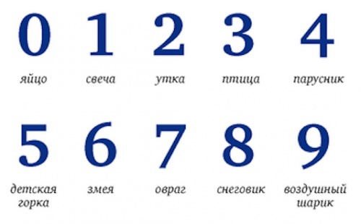
Рис. 26.

Ответьте на вопросы:
- Какая цифра соответствует снеговику?
- Какие цифры соответствуют оврагу и свече?
- Какие цифры соответствуют паруснику, яйцу и змее?
- Какие цифры соответствуют воздушному шарику, птице, детской горке и утке?
Упражнение 4.
Рассматривайте в течение 20 секунд фигуру слева. Затем, не глядя на нее, скажите, какая из четырех фигур справа ей идентична.


Рис. 27.

Упражнение 5.
Запоминайте одежду, предметы и имена этих четырех девочек в течение полутора минут. После этого закройте рисунок и ответьте на вопросы, приведенные внизу. Снова посмотрите на оригинал и исправьте свои ошибки.

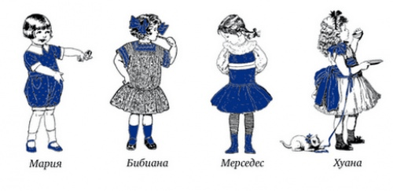
Рис. 28.
Ответьте на вопросы:
1. У кого на голове синие бантики — у Марии или Бибианы?
2. Как зовут девочку в синих сапогах?
3. У кого из девочек челка и костюм в горошек?
4. У кого из девочек есть котенок — у Хуаны или Бибианы?
Упражнение 6.
Изучайте рисунки в квадратах столько времени, сколько необходимо. Когда вам покажется, что вы все запомнили, закройте рисунок и ответьте на вопросы.

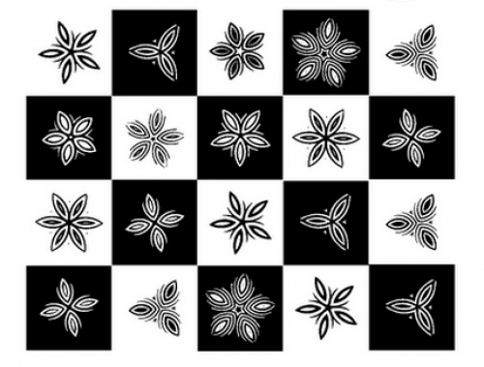
Рис. 29.
Ответьте на вопросы:
1.Сколько цветков с тремя лепестками изображено на рисунке?
2.Сколько черных цветков изображено на рисунке?
3.Сколько на рисунке цветков, у которых есть только пять лепестков, но отсутствует любого рода дополнительные элементы?
Упражнение 7.
Запоминайте группу животных, изображенную на картинке, в течение одной минуты.
Затем, не глядя на рисунок, запишите на листе бумаги названия животных.

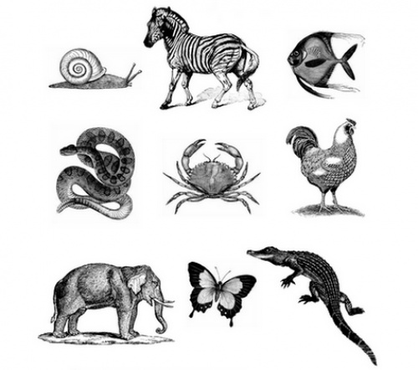
Рис. 30.
Тренинг 5 «Развитие креативности и творческих способностей».
Цель тренинга - осознание креативности в себе и ее развитие. Развитие способности участников находить новые нестандартные (креативные) решения задач, налаживание коммуникативных связей внутри группы.
Задачи:
1. Осознание и преодоление барьеров для проявления и развития творческого мышления.
2. Осознание характеристики креативной среды.
3. Формирование навыков и умений управления творческим процессом.
Мини – лекция:
Креативность (от англ. create – создавать, англ. creative – созидательный, творческий) – творческие способности индивида, характеризующиеся готовностью к созданию принципиально новых идей, отклоняющихся от традиционных или принятых схем мышления и входящие в структуру одаренности в качестве независимого фактора, а также способность решать проблемы, возникающие внутри статичных систем.
Согласно авторитетному американскому психологу Абрахаму Маслоу – это творческая направленность, врожденно свойственная всем, но теряемая большинством под воздействием сложившейся системы воспитания, образования и социальной практики.
Творчество – деятельность, результатом которой является создание новых материальных и духовных ценностей. Будучи по своей сущности культурно-историческим явлением, творчество имеет психологический аспект: личностный и процессуальный. Оно предполагает наличие у личности способностей, мотивов, знаний и умений, благодаря которым создается продукт, отличающийся новизной, оригинальностью, уникальностью. Изучение этих свойств личности выявило важную роль воображения, интуиции, неосознаваемых компонентов умственной активности, а также потребности личности в самоактуализации, в раскрытии и расширении своих созидательных возможностей.
Упражнение 1 «Несуществующее животное».
Цель: сплотить коллектив и поближе узнать каждого участника группы.
Материалы: ватман, цветные карандаши.
Инструкция: группа садится за стол, предлагается ватман, цветные карандаши. Группа должна договориться, какое животное они нарисуют и составить о нем рассказ: как называется это животное, какое оно (5 характеристик), что оно умеет и какую пользу принесет людям.
Вопросы для обсуждения:
1.Почему вы выбрали это животное?
2.Как оно называется, что оно умеет делать?
3.Были ли сложности при выполнении упражнения?
Время выполнения: 15 минут.
Упражнение 2 «Применение предметов».
Цель: развитие творческого интеллекта.
Материалы: скрепку для бумаг, зубную щетку, карандаш, спичку и т.д.
Инструкция: за две минуты найдите как можно больше применений для обувного шнурка и запишите их. Это упражнение, развивающее творческий интеллект для рассмотрения можно брать любой другой предмет.
Вопросы для обсуждения:
1. Сложно было придумывать новое применение простым и знакомым вещам?
2. Как можно применять ваш предмет?
3. О чем заставило задуматься это упражнение?
Время выполнения: 5-10 минут.
Упражнение 3 «Невероятная ситуация».
Цель: тренировка умения генерировать необычные идеи применительно, в том числе и к таким ситуациям, которые выходят за рамки обыденных представлений.
Описание упражнения:
Участникам предлагается поразмыслить над какой-либо воображаемой ситуацией, наступление которой невероятно или крайне маловероятно:
Их задача — представить, что такая ситуация все-таки произошла, и предложить как можно больше последствий для человечества, к которым она может привести. Вот несколько примеров невероятных ситуаций для этого упражнения:
- Увеличится в 5 раз сила тяжести на Земле.
- Все объемные геометрические фигуры превратятся в плоские.
- У всех людей внезапно вырастут хвосты.
- Исчезнут окончания во всех словах русского языка.
- Доллар подорожает в 100 раз по сравнению со всеми другими валютами.
- С облаков начнут свисать тросы до самой Земли.
- Из жизни людей сразу и полностью исчезнет спорт.
- Коэффициенты трения у всех веществ на Земле уменьшатся в 20 раз.
- Все металлы превратятся в золото.
- Люди научатся точно читать все мысли друг друга.
Возможны различные варианты проведения этого упражнения.
Например, нескольким подгруппам может быть предложена для обсуждения одна и та же ситуация. Тогда представление результатов организуется следующим образом: каждая из подгрупп поочередно получает слово для того, чтобы озвучить одну идею, повторяться нельзя. Если оригинальные идеи у подгруппы исчерпались, она вы бывает из игры; побеждает та команда, которая пробудет в игре дольше всего. Если же подгруппам предложены для обсуждения разные ситуации, то такое соревнование не проводится, вместо этого представители каждой из подгрупп озвучивают по 3 – 5 идей, которые показались наиболее оригинальными.
Обсуждение: какие из предложенных идей ярче всего запомнились, представляются самыми творческими? Чем именно интересны эти идеи? Что способствовало выполнению этого упражнения, а что препятствовало? В каких реальных жизненных ситуациях пригодится умение размышлять о «невероятных ситуациях»? Можете ли вы привести примеры из своего жизненного опыта, когда на первый взгляд невероятная ситуация становится реальной?
Время выполнения: 30 минут.
Упражнение 4 «Мои ассоциации».
Цель: выяснить ассоциации к понятию «творческая личность»; назвать черты характера, присущие творческим людям.
Инструкция: подумайте и нарисуйте то, с чем вы ассоциируете творческую личность. Это может быть объект живой или неживой природы, даже естественное явление. Вы не ограничены никакими правилами.
Время выполнения: 5 – 10 минут.
Рефлексия:
- Какой опыт вы получили для себя на данном тренинге сегодня?
- Что нового вы узнали о себе?
- Какие выводы вы сделали для себя?

